Санкт-Петербургский государственный университет
Кафедра психологического обеспечения профессиональной
деятельности

Зав. кафедрой  Психологического обеспечения профессиональной деятельности  _____________Никифоров Г.С. | Председатель ГЭК, психолог Сахарова Ю.А.  __________

Выпускная квалификационная работа на тему:
Профессиональная мотивация как фактор вовлечённости персонала
Направление 030300 - Психология

Рецензент:  к.пс.н., доцент  В.И. Доминяк  ___________ | Выполнил: студент  В.В. Колбин  ___________  Научный руководитель:  к.пс.н., доцент  Е.А.Родионова  ___________

Санкт-Петербург
2016
СОДЕРЖАНИЕ
АННОТАЦИЯ 3
ВВЕДЕНИЕ 4
ГЛАВА 1. Обзор литературы по проблеме исследования 8
1. 1. Понятие мотивации 8
1.2. Профессиональная мотивация 20
1.3. Понятие и анализ вовлечённости 22
ГЛАВА 2. Методы и организация исследования 32
2.1. Организация исследования 32
2.2. Описание выборки 33
2.3. Методы исследования 33
2.4. Математико-статистические методы обработки данных 38
ГЛАВА 3. Анализ результатов исследования 39
3.1. Оценка возможности реализации мотивов (ВРМ) и мотивационный профиль сотрудников 39
3.2. Оценка уровня вовлечённости персонала 42
3.3. Оценка направленности мотивации сотрудников 44
3.4. Оценка доминирующих ценностей сотрудников 46
3.5. Взаимосвязь мотивационных характеристик сотрудников с их вовлечённостью 48
ВЫВОДЫ 60
ЗАКЛЮЧЕНИЕ 61
СПИСОК ИСПОЛЬЗОВАННЫХ ИСТОЧНИКОВ 62
ПРИЛОЖЕНИЯ 66
АННОТАЦИЯ
Целью данного исследования было изучение взаимосвязи профессиональной мотивации работников и уровня вовлечённости в деятельность организации. В исследовании принимали участие работники различных организаций, имеющие стаж работы в данной компании от 6 месяцев. Всего в исследовании участвовали 78 человек в возрасте от 18 до 45 лет, трудоустроенных на момент исследования. Было обнаружено, что в зависимости от уровня удовлетворения организацией профессиональных мотивов работника, наблюдается различная вовлечённость работников в деятельность своей организации. Также прослеживается положительная корреляция между общим стажем работы сотрудника и его вовлечённостью. Для исследования вовлечённости использовалась методика «Utrecht work engagement scale» (UWES) У. Шауфели и А.Беккера. Исследование позволило получить эмпирические данные, подтверждающие теорию о положительной связи профессиональной мотивации с вовлечённостью.
Abstract
The aim of this study was to investigate the influence of professional motivation of employees on their engagement in the activities of the employer. The study involved employees of various organizations that have experience in the company of 6 months. In total, the study involved 78 people aged 18 to 45 years old, employed at the time of the study. It was found that depending on the level of satisfaction with the organization of professional motives of the employee, there is a different engagement of employees in the activities of his organization. Also there is a positive correlation between the total experience of work by the employee and the level of his engagement. To investigate the engagement, was used the method «Utrecht work engagement scale» (UWES), authors W. Schaufeli, A. Bakker. The study allowed us to obtain empirical data supporting the theory of a positive association the professional motivation with engagement.

ВВЕДЕНИЕ
Актуальность исследования. Вовлечённость сотрудников это важнейший фактор эффективности любой организации. Но, несмотря на все преимущества вовлечённых сотрудников, эту тему долгое время обходили стороной и начали активно разрабатывать лишь сравнительно недавно.
В ситуации сложной экономической обстановки вопрос об эффективности деятельности компании стоит особо остро. Далеко не последним фактором в повышении эффективности стоят человеческие ресурсы. Поэтому перед менеджерами на данный момент стоит задача привлечь и сохранить ценные кадры. Один из главных факторов повышения эффективности организации – это повышение вовлечённости сотрудника в деятельность своей организации. Разработка эффективных методов вовлечения и мотивации сотрудников представляется особо актуальной в реалиях конкурентной борьбы современных компаний.
Степень разработанности проблемы. До недавнего времени проблемой вовлечённости в основном занимались зарубежные исследователи, в последние 2 десятилетия тема вовлечённости стала активно разрабатываться и в России. Известен своими исследованиями в этой области институт Gallup, сотрудники которого выявили и обосновали основные преимущества вовлечённого работника и выделили критерии вовлечённости. Разработали методику «Q12» для анализа вовлечённости, которая была апробирована на кросскультурной выборке (Долженко Р.А., 2014). Так же большой вклад в исследование данной темы внесли голландские учёные У.Шауфели и А.Беккер из университета Утрехта, в течении многих лет исследовавшие данную проблематику и разработавшие методику для измерения вовлечённости «UWES» (Schaufeli W., Bakker A., 2003). Помимо уже названных исследователей проблемой вовлечённости занимались: В. Кан, А. Ричман, К. Шо, К.Маслак, Р. Бомрак и др.
Среди отечественных исследователей вовлечённости в первую очередь стоит выделить Р.А. Долженко, который выпустил первую русскоязычную монографию посвящённую вовлечённости персонала. В которой на примере эмпирического исследования демонстрируется то, как можно управлять вовлечённостью (Долженко Р.А., 2014). Кроме того следует выделить таких исследователей как: А.Ю. Павлюк, М.В. Шумейко, Л.Г. Брылева, которые в настоящее время активно занимаются данной проблемой.
Взаимосвязь профессиональной мотивации с вовлечённостью практически не исследовалась в работах ни отечественных, ни зарубежных авторов. Считается что реализованные мотивы в рабочей среде положительно связанны с уровнем вовлечённости персонала. Но данный вывод существует лишь на уровне суждений и не был подтверждён эмпирически.
Целью работы является изучить взаимосвязь профессиональной мотивации и вовлечённости персонала.
Задачи исследования:
- Оценить уровень вовлечённости сотрудников в деятельность своей организации - работодателя;
- Оценить возможность реализации мотивов сотрудников организацией -работодателем;
- Выявить преобладающую направленность профессиональной мотивации вовлечённого сотрудника (внутренняя, внешняя положительная, внешняя отрицательная).
- Определить преобладающий ценностный профиль сотрудников;
- Проанализировать взаимосвязь профессиональной мотивации и ценностных характеристик с показателями вовлеченности сотрудников.
Объект исследования: сотрудники организации.
Предмет исследования: вовлеченность сотрудников, мотивационные и ценностные характеристики.
Гипотезы:
  - Сотрудники с преобладанием внутренней мотивации и внешней положительной мотивации демонстрируют более высокий уровень вовлечённости чем сотрудники с преобладанием внешней отрицательной мотивации.
2. Чем выше сотрудники оценивают возможность реализации мотивов в компании, тем выше их уровень вовлеченности.
3. Сотрудники с преобладающими мотивами «Повышение собственной профессиональной компетентности» и «Удовлетворение от процесса деятельности» показывают более высокий уровень вовлеченности.
4. Уровень вовлеченности положительно связан со стажем работы сотрудников в компании.
Методики:
1. Опросник вовлечённости «UWES» У.Шауфели (В адаптации авторов методики).
2. Методика «Возможность реализации мотивов» Доминяк В.И. (2 варианта: оценка возможности и значимость мотивов);
3. «Структура мотивации трудовой деятельности» К.Замфир.
4. Опросник «Жизненные цели» Диси Э., Райан Р. (в адаптации Клюевой Н.В., Чиркова В. И.).

Глава 1. Обзор литературы по проблеме исследования

1. 1. Понятие мотивации
В данной дипломной работе исследуется профессиональная мотивация и её взаимосвязь с вовлечённостью. Для того чтоб лучше прояснить что мы подразумеваем под мотивацией и мотивом рассмотрим основные положения и теории мотивации.
На сегодняшний день существует огромное количество определений и теорий мотивации. Но есть два основных подхода к определению мотивации.
Первый из них рассматривает мотивацию как структурное образование, как совокупность факторов или мотивов. Его придерживаются многие психологи: В.И.Ковалёв, В.Д.Шадриков, Ж.Годфруа и др.
«Мотивация – это совокупность факторов, определяющих поведение. Это понятие описывает отношение, существующее между действием и причинами, которые его объясняют или оправдывают». (Ж. Годфруа).
В рамках второго подхода мотивация рассматривается как динамичное образование, как процесс, поддерживающий психическую активность человека на определенном уровне. Он также имеет своих многочисленных сторонников: В.Н. Куницина, А.Маслоу, Е.П.Ильин, А.Г.Ковалёв, Б.Ф.Ломов, С. Л. Рубинштейн и др.
«Мотивация — это процесс побуждения себя и других лиц к деятельности для достижения личных целей и целей организации. Эффективность мотивации связана с конкретной ситуацией». (Маслоу А., 1996)
«Мотивация – это процесс психической регуляции, влияющий на направление деятельности и количество энергии, мобилизуемой для выполнения этой деятельности». (В. Н. Куницына).
«Мотивация – это готовность (желание) человека выполнять какую-то определенную работу, обусловленная тем, что это удовлетворяет ту или иную его потребность». (С. П. Роббинз).
«Мотив (motiv) – это осознанное индивидом побуждение к деятельности, связанное с удовлетворением определенных потребностей, отвечающее на вопрос: «Ради чего эта деятельность совершается?» Мотив предполагает знание о тех материальных и идеальных объектах, которые способны удовлетворить потребность, и тех действиях, которые способны привести к ее удовлетворению». (Трапицына С. Ю., 2007)
«Мотив – материальный или идеальный «предмет», который побуждает и направляет на себя деятельность или поступок, смысл которых состоит в том, что с помощью мотива удовлетворяются определенные потребности субъекта». (Б. Мещеряков, В. Зинченко, 2004)
Мотивация в работах отечественных авторов
Среди отечественных психологов начала XX века, поднимавших вопросы о мотивации поведения человека, следует отметить, прежде всего, А. Ф. Лазурского, опубликовавшего в 1906 году монографию «Очерк науки о характерах». О влечениях и желаниях человека, в связи с вопросами о воле и волевых актах, рассуждал в своих работах и другой крупный отечественный психолог Н. Н. Ланге (1914). В 1920-х годах и позже вопросы мотивации поведения рассматривали такие исследователи как В. М. Боровский (1927), Н. Ю. Войтонис (1929, 1935). Л. С. Выготский в своих работах тоже не обощёл стороной проблему мотивации и детерминации поведения человека. Так, в учебном пособии «Педология подростка» (1930-1931) он отводит целую главу вопросу о сущности интересов и их трансформации в подростковом возрасте. Л.С. Выготский считал, что проблема соотношения интересов и влечений это важнейший путь к пониманию психического развития подростка, которое обусловлено, прежде всего, изменением интересов и поведения ребенка, эволюции структуры и направленности его поведения. Так же, в работе — «Истории развития высших психических функций» — он уделяет большое внимание вопросу о «борьбе мотивов». Выготский был одним из первых он стал разделять стимул и мотив, и начал говорить о произвольной мотивации. Другой именитый советский учёный Д. Н. Узнадзе (1966) рассматривал мотивацию с позиций «теории установки». Он считал, что источником активности является потребность, которую понимал очень широко, а именно как то, в чём нуждается организм, но чем он в данный момент не обладает (Тряпицына С.Ю., 2007).
Также значительный вклад в отечественное учение о мотивации внесли физиологи: И.П. Павлов (1951), Б.Ф.Ломов (1984), П. В. Симонов (1981), П. К. Анохин (1968), А.Н. Леонтьев (1975), С.Л. Рубинштейн (1998), В.И. Мясищев (1957).
Зарубежные теории мотивации
Далее рассмотрим основные теории мотивации зарубежных авторов. Так как мы исследуем мотивацию персонала, целесообразно будет рассмотреть теории мотивации деятельности.
Существуют два основных подхода к изучению мотивации. Первый подход основывается на исследовании содержательной стороны мотивации. Входящие в него теории базируются на изучении потребностей человека, которые, по мнению авторов, являются основными мотивами его поведения, а следовательно, и их деятельности.
Содержательные теории мотивации
К сторонникам содержательного подхода в мотивации можно отнести американских ученых А. Маслоу, Д. Мак Грегора, Ф. Герцберга и Д. Мак Клелланда. Рассмотрим эти теории подробнее.
Сущность иерархии потребностей, по А. Маслоу, сводится к изучению потребностей человека. Сторонники данной теории полагали, что предметом изучения и направленного управленческого воздействия является поведение, а не сознание человека. В основе же поведения лежат потребности человека. Абрахам Маслоу – известный американский психолог и психиатр, один из основателей гуманистической психологии. Согласно А. Маслоу, все человеческие потребности можно классифицировать по иерархическим уровням на низшие и высшие (Маслоу А., 1996).
ERG – теория мотивации К. Альдерфера
Теория К. Альдерфера возникла как реакция на критику модели А. Маслоу. Он считал, что на актуализацию потребностей влияют как индивидуальные особенности человека, так и специфика ситуации. Он также выделил три типа потребностей:
- потребности существования (existence) – еда, воздух, вода, заработная плата, условия труда – физиологические потребности и потребности в безопасности;
- потребности взаимосвязей (relatedness) – значимые общественные и межличностные отношения. Включают в себя стремление получать поддержку, одобрение, признание;
- потребности роста (growth) – личный творческий или производственный вклад индивида. Побуждают человека к реализации своих способностей, к самовыражению и т.д. (Родионова Е.А., 2013; Ильин Е.П., 2000)
К. Альдерфер считал, что в дополнение к прогрессивному процессу удовлетворения человеком своих потребностей, предложенному Маслоу, действует также регрессивный процесс, связанный с неудовлетворением потребностей и как следствие - разочарованием. Так же учёный считал, что движение от потребности к потребности происходит в обе стороны, и неудовлетворенная потребность более высокого уровня усиливает действие потребности более низкого уровня.
Теория X и теория Y Д. Мак Грегора
Дуглас Мак Грегор разработал теорию X и Y, которая позднее стала исходной позицией для неформального демократического управления в компаниях США.
Теория X предполагает, что человек от природы пассивен и ленив, старается увильнуть от работы и ответственности, не проявляет какой - либо инициативы. Такой работник нуждается в постоянном контроле со стороны руководителя, наказании за промахи и поощрении за успехи (политика кнута и пряника). Для контроля требуется иерархическая и строго регламентированная система менеджмента.
Теория Y подразумевает, что человек изначально талантлив, стремится к реализации своих способностей и готов брать на себя ответственность. Для него вопрос материального вознаграждения подчас отходит на второй план. У такого работника сильно развита потребность в развитии, он проявляет склонность к участию в принятии решений. Способен к самоконтролю, не нуждается в постоянном контроле со стороны руководства. Любит проявлять творчество и инициативу (Ильин Е.П., 2000).
Таким образом, теория Х воплощает чисто механистический подход к рассмотрению личности. Предполагает, что основой её развития является многократное повторение действия, приводящего к его автоматизации.
Теория Y подразумевает гуманистический подход к личности, и предполагает признание её уникальности и индивидуальности. Учета мотивации работников в процессе деятельности, и их потребностей. Анализ концепции Мак Грегора демонстрирует, что теория X исходит из того, что у человека доминируют низшие потребности, а теория Y подразумевает что в человеке преобладают потребности высшего порядка.
Двухфакторная теория Ф. Герцберга
Теория мотивации Фредерика Герцберга появилась на воле пробуждения интереса к проблеме влияния материальных и нематериальных благ на мотивацию человека. Герцберг разработал двухфакторную модель, которая демонстрирует удовлетворенность работой и классифицировал побуждения к труду по характеру их воздействия, разделив побуждения на два класса, которые базируются на потребностях: поддерживающие (или гигиенические) и мотивационные (мотиваторы). (Батаршев А.В., 2009)
Гигиеническая составляющая включает первые три уровня потребностей по Маслоу:
- потребности в безопасности;
- в хорошей заработной плате;
- в хорошем начальнике и благоприятной атмосфере в коллективе;
- в хороших условиях труда;
- в хороших человеческих отношениях.
Мотиваторы или удовлетворители - это такие условия труда при которых достигается более высокий уровень мотивации служащих и удовлетворения от процесса и результата работы.
К мотиваторам относятся такие факторы как:
- достижение цели;
- признание;
- сама работа, ее творческий потенциал;
- продвижение по службе;
- ответственность;
- возможность личностного роста.
Практическое значение двухфакторной теории в том, что удовлетворение на должном уровне гигиенических факторов позволяет добиться удовлетворенности работников. А мотивирующие факторы помогают побудить работников к продуктивному труду (Занюк С., 2001).
Теория мотивации власти и принадлежности Д. Мак Клелланда и Д. Аткинсона
С ростом популярности гуманистических принципов в западном обществе, значительная роль в теориях мотивации стала уделяться потребностям высших уровней. Д. Мак Клелланд и Д. Аткинсон разработали процедуру измерения и определения мотивов. По их мнению, стимулы приобретаются из окружающей человека культуры, и предложили брать за основу не то, как люди действуют, а то, как они чувствуют и думают. Согласно утверждению Д. Мак-Клелланда, потребности высшего уровня сводятся к трем факторам: стремлению к успеху, стремлению к власти, стремлению к признанию. При таком утверждении успех расценивается не как признание со стороны коллег, а как личные достижения в результате активной деятельности, как желание принимать участие в принятии решений и нести за них ответственность (Мак-Клелланд Д., 2007). Стремление к признанию демонстрирует способность человека быть неформальным лидером и иметь свое собственное мнение.
Потребность в причастности, в аффилиации (от англ. affiliation – соединение, связь) - это потребность в общении, в дружественных связях, желание оказывать помощь другим и самому принимать помощь. Эта потребность проявляется в стремлении быть членом групп, коллективов, принимать участие в совместной деятельности.
Потребность во власти – это потребность в достижении, прежде всего, личных целей (деньги, финансовая свобода, возможности и др.), стремление лично принимать все решения, оказывать влияние на других, тем самым заставляя их делать то, что сами они не стали бы делать сами по себе.
Потребность в достижении, в успехе – подразумевает что человек несёт ответственность за свои удачи и поражения, имеет высокоразвитое чувство ответственности, ориентированы на дело, предпочитают решать сложные проблемы и задачи. Имеет хорошо развитое стремление соответствовать определенным стандартам и добиться успеха (Удальцова М. В., 2002; Мак-Клелланд Д., 2007).
Процессуальные теории мотивации
В отличие от содержательных теорий, которые рассматривают мотивацию с позиции содержания человеческих потребностей и их влияния на поведение, процессуальные теории мотивации рассматривают потребности как один из элементов поведенческого процесса. Авторы теорий рассматривающих мотивацию в процессуальном ключе говорят о распределении усилий личности и выборе определенного типа поведения для достижения конкретных целей. (Ильин Е.П., 2000) К остальным структурным элементам относятся ролевые ожидания, индивидуальные особенности и способности человека. Из самых известных процессуальных теорий можно выделить:
- теория постановки целей Э. Локке;
- теория справедливости (равенства) С. Адамса;
- теория ожиданий В. Врума и др.
Теория постановки целей Е. Локке
Согласно теории Е. Локке (1968), мотивация можно определить через цели человека и удовлетворенность результатами труда по их достижении. Точка зрения Е.Локке состоит в том, что индивидуальные сознательные цели – это первые детерминанты поведения. Сознательные цели – это основные цели человека, из-за которых он готов прилагать усилия и в которых отдает себе отчет, когда определяет своё поведение. Описать модель постановки целей можно следующим образом. Человек определяет индивидуальные цели, которые задают направление и интенсивность его дальнейшей деятельности. По достижении ожидаемых результатов он получает удовлетворение (Родионова Е.А., 2013). Согласно теории, результаты работы и степень интенсивности её выполнения зависят от таких характеристик целей, как:
- сложность – это степень профессиональности и уровень исполнения, необходимые для ее достижения;
- выгодность (приемлемость) – это уровень, до которого работник воспринимает цель как собственную;
- приверженность цели – степень готовности человека приложить определённые усилия для достижения конкретной цели;

- специфичность – определённость цели, её ясность и точность;
Удовлетворенность или неудовлетворенность работника результатами своего труда определяют два вида процессов:
- внутренние процессы – соотнесение работником результатов своего труда с поставленными целями;
- внешние процессы– сравнение работником результатов своего труда с результатами окружающих (Родионова Е.А., 2013; Занюк С., 2001).
Стоит отметить, что на практике применять данную теорию достаточно сложно, особенно когда мы говорим о работниках разного возраста, видов деятельности, уровня образования, или о групповой работе. Помимо этого, теория Е.Локке предполагает высокий уровень независимости работников, стремление менеджеров и самих работников к постановке трудно достижимых целей, а так же понимание, как менеджерами, так и работниками важности эффективной и производительной работы, личного стремления к успеху.
Теория справедливости С. Адамса
Стейси Адамс рассматривает мотивацию не с позиции индивидуальных потребностей, а на основании процесса сравнения себя с другими людьми. Работники стараются установить справедливые отношения на основании сравнения себя с другими и пытаются изменить отношения, которые по их мнению несправедливые:
- по вкладу (рабочие усилия, время и др.);
- по результату (оплата, престиж, льготы и др.).
В теории Адамса речь идет о субъективных оценках работника. Люди сравнивают отношение результата к своему вкладу с таким же соотношением у других людей, в таком случае возможны 3 варианта: переплата, справедливая оплата, недоплата. Работник, которому недоплатили, испытывает неудовлетворение, обиду, раздражение. Те, кому переплатили, испытывают чувство вины, неловкости (Занюк С., 2001). Тот «эталон», с которым человек соотносит себя, является важной переменной в теории справедливости. При этом существуют 3 категории «эталонов»: «Другие», «Я сам» и «Система».
Другими словами, из различных источников работник получает информацию о заработной плате, графике работы, условиях труда и др. на основе которой он может сравнить свои условия труда с условиями труда других работников. Согласно теории равенства (Занюк С., 2001), у работника, которому кажется, что по отношению к нему поступают несправедливо, есть 5 способов выхода из сложившейся ситуации:
- Исказить свой вклад и полученные результаты, либо результаты и вклад других людей;
- Сделать попытку склонить других работников к тому, чтоб они изменили свой вклад или полученные результаты;
- Попытаться изменить вклад или результаты, полученные другими людьми;
- Найти иной «эталон» для сравнения;
- Уволиться с работы.

Теория ожиданий – модель мотивации по В. Вруму
В. Врум полагал, что одно лишь наличие активной потребности не является единственным необходимым условием мотивации человека направленной на достижение определенной цели. (Удальцова М. В., 2002). У человека, в процессе деятельности формируются ожидания, что выбранный им вид поведения действительно приведет к удовлетворению его потребностей. Ожидание – это оценка человеком вероятности определенного события. Чтобы проанализировать эту модель, необходимо знать следующие термины:
- Ожидания (экспектации) – вероятность того, что усилия индивида приведут к поставленной им цели или результату, (соотношение затраченных ресурсов и полученных результатов [З-Р]);
- Инструментальность – понимание того, что выполнение определённой работы ведёт к достижению желаемого результата. Работа здесь является инструментом, используемым для достижения поставленной цели (соотношение уже полученного результата и вознагражд. за результат [Р-В]);
- Валентность – значимость вознаграждения для работника (полученное удовлетворение или неудовлетворение от награды). (Формула 1)
В. Врум представлял свою теорию в виде формулы (Ильин Е.П., 2000), она выглядит следующим образом:
Мотивация = З-Р $×$ Р-В $×$ Валентность (1)
Наилучший вариант достигается при высоких ожиданиях работника, хороших результатах его работы и высокой степени удовлетворения вознаграждением (валентность).
К наиболее распространенным недостаткам, создающим неблагоприятную мотивационную среду, можно отнести:
- смутные представления работника об ожидаемых от него результатах и неуверенность в объективности оценки его работы;
- отсутствие достаточно четко сформулированных критериев, по которым оцениваются достижения высоких показателей;
- неудовлетворенность справедливостью поощрения;
- недостаточная информированность о том, какие результаты каким образом поощряются;
Реализация мотивов
Реализация мотива – вознаграждение за работу, выраженное в различных формах, служит для удовлетворения потребностей. Только то, что человек считает для себя ценным, может служить вознаграждением (Доминяк В.И., 2003, 2006).
Любая деятельность как процесс реализации мотива состоит из набора действий, направленных на достижение цели, которые распадаются на отдельные операции. Действие – это единица деятельности, соотнесенная с некоторой конкретной целью. В свою очередь, под операцией мы понимаем элемент деятельности, который отвечает некоторым условиям выполнения действия.

1.2. Профессиональная мотивация
Профессиональная мотивация – это побуждение к активной трудовой деятельности, основанное на удовлетворении важных для человека потребностей (Распопин О.А., 2007).
Рассмотрим те побудительные причины, которые заставляют человека заниматься трудом:
Первая группа причин — побуждения общественного характера. Это и осознание необходимости приносить пользу обществу, это и желание оказывать помощь другим людям (что может проявляться в обучении детей, в лечении больных, в защите своего отечества и т. д.), это и общественная установка на необходимость трудовой деятельности («кто не работает — тот не ест»), и нежелание прослыть тунеядцем.
Вторая группа — получение определенных материальных благ для себя и семьи: зарабатывание денег для удовлетворения материальных и духовных потребностей.
Третья группа — удовлетворение потребности в самоактуализации, самовыражении, самореализации: человек не может быть бездеятельным по своей природе, а природа его такова, что он — не только потребитель, но и созидатель. В процессе созидания он получает удовлетворение от творчества, оправдывает смысл своего существования. К этой же группе относится и мотив, связанный с удовлетворением потребности в общественном признании, в уважении со стороны других (Распопин О.А., 2007; Хекхаузен Х., 2003).

Структура профессиональной мотивации
Структура профессиональной мотивации, по мнения В.А. Ядова, трёхкомпонентна:
  - Материальные мотивы.
  - Моральные мотивы:
- нравственные, возникающие на основе взаимоотношений в группе;
- идейные, опирающиеся на определённые принципы и взгляды присущие конкретному индивиду.
  - Содержательные мотивы. Это побуждения, возникающие на основе содержания труда. Например эстетическое удовлетворение от хорошо сделанной работы, удовольствие от творческого процесса деятельности. (Распопин О.А., 2007, Шаховой В. А., 2003)
Одной из важнейших задач менеджмента является определение ведущих мотивов работников и стремление к их удовлетворению. Лишь немногие люди в организации работают «на полную мощность», используя весь свой профессиональный, физический, интеллектуальный и психологический потенциал. Достаточно распространенна ситуация, когда менее одаренные люди превосходят своих более одаренных коллег только за счёт своего старания и целеустремлённости. Именно поэтому производственные результаты человека зависят не только от его способностей, но и от мотивации к труду. Мотивированные люди прилагают на работе больше усилий, чем немотивированные или демотивированные. Мотивированные работники, испытывая и осознавая неудовлетворенную потребность, пребывают в состоянии напряжения и, чтобы уменьшить его, проявляют деятельностную активность, т.е. занимаются некоторой деятельностью и выполняют определенные действия. Чем выше напряжение, тем больше сил нужно потратить на деятельность, чтобы снизить его. Следовательно, наблюдая сотрудников, всецело поглощенных какой-либо деятельностью, можно предположить, что ими движет желание достичь некой важной для них цели. Задавать такую цель и есть одна из задач менеджера. От этого напрямую зависит вовлечённость сотрудников в деятельность своей организации, вопрос о преимуществах которой будет раскрыт в следующем пункте.

1.3. Понятие и анализ вовлечённости
Вовлечённость в деятельность организации - это относительно новое направление, которое получило известность в качестве научно-исследовательской и управленческой концепции.
В отечественной научной литературе применительно к исследованию трудовых отношений применялся термин «удовлетворённость трудом». Этот термин берёт начало в исследованиях А.Г. Здравомыслова и В.А. Ядова проведённых в 1960-х годах (Распопин О.А., 2007).
На сегодняшний день проблема вовлеченности персонала в деятельность организации является одной из самых актуальных и популярных в области менеджмента. Поддержание высокого уровня вовлечённости персонала необходимо для любой успешной организации, ведь вовлечённость работника напрямую влияет на эффективность деятельности компании. Другой вопрос состоит в том, что мало кто понимает, как вовлечённостью можно управлять.
Одной из главных проблем, возникающих в литературе, является отсутствие универсального определения вовлеченности. Различные авторы приводят свои определения вовлечённости. Анализ зарубежных публикаций и исследований, проведённый в Кингстонском университете (Kular S., Gatenby M., Rees C., Soane E., Truss K., 2008), показал различные трактовки этого термина:
• это эмоциональный и интеллектуальный вклад в организацию (Baumruk, 2004);
• вовлеченность включает в себя такие компоненты, как организационная лояльность, преданность работе (высшая степень лояльности персонала), но никоим образом не соответствует ни одному из них (Robinson, 2004);
• количество самостоятельных, произвольных усилий, демонстрируемых сотрудниками в работе (Frank, 2004);
• вовлеченность отличается от включенности, которую определяют как «когнитивное состояние психологической идентификации». Включенность в работу заключается только в когнитивной деятельности (когнитивный компонент), в то время как вовлеченность содержит эмоциональный компонент (Kanungo, 1982).
• вовлеченность – это не просто отношение, это степень, с которой работник внимателен к своей работе и поглощен в выполнение своей роли; организационная лояльность отличается от вовлеченности и отражает привязанность и отношение работника к организации (Saks, 2006);
Сейчас большой популярностью пользуется трактовка вовлеченности У. Шауфели и А. Бэккера. Эти исследователи рассматривают вовлеченность в работу как позитивное, вызывающее удовлетворение, эмоциональное состояние, связанное с работой, характеризующееся энергичностью, энтузиазмом и поглощенностью (Schaufeli W., Bakker A., 2003).
Существование различных определений не дает однозначно установить содержание понятия «вовлеченность», поскольку зачастую вовлеченность сотрудников рассматривается исходя из абсолютно разных оснований и правил. Кроме того, если вовлеченность не может быть универсально определена и измерена, то мы не можем ею управлять, так же, как не можем знать наверняка, имеют ли смысл разного рода попытки повышения корпоративной вовлеченности (Kular S., Gatenby M., et al 2008). Это подчеркивает проблемы сопоставимости, вызванные различиями в определении. Кроме того, хотя и признается, что корпоративная вовлеченность определяется различными способами, многие утверждают, что эти определения зачастую очень похожи на другие более известные и признанные концепции и термины, такие как «организационная приверженность» (organizational commitment) или «гражданское организационное поведение (OCB) (Kular S., Gatenby M., et al 2008). Так, Робинсон и др. рассматривали корпоративную вовлеченность, как понятие, находящееся на одну ступень выше организационной приверженности.
В нашем исследовании мы опирались на определение У. Шауфели и А. Бэккера (Schaufeli W., Bakker A., 2003). На наш взгляд оно наиболее полно описывает рассматриваемую нами проблему. Так же, работая в рамках определения вовлечённости У.Шауфели, мы имеем возможность сопоставить результаты нашего исследования с результатами исследований авторов определения и использовать разработанную ими методику «UWES».
Различия понятий «вовлечённость» и «лояльность»
Научный мир лишь относительно недавно стал разграничивать понятия «лояльность» и «вовлечённость» персонала. Эти два понятия объединяет положительное отношение к организации, но при этом между ними имеется много различий:
- Вовлечённости, в отличие от лояльности присущ ярко выраженный эмоциональный компонент, можно определить её как «локальную эмоциональную привязанность направленную на всю организацию в целом» (Р.А. Долженко, 2014).
- Вовлечённость имеет более пролонгированный и интенсивный эффект на поведение сотрудников по сравнению с лояльностью. Вовлечённость труднее формируется, но при этом меньше поддаётся воздействию внешних факторов.
- Вовлечённость предполагает активные, деятельные формы поведения. В то время как лояльность – это в первую очередь чувства по отношению к организации, а не активные действия.
Кан (1990) считает, что вовлечённость включает в себя три компонента: когнитивный, эмоциональный и физический. Когнитивный аспект вовлеченности касается убеждений сотрудников об организации, лидерах в этой организации и условиях труда. Эмоциональный аспект выражается в том, что сотрудники чувствуют по отношению к каждому из этих трех факторов (организация, лидеры, условия труда), а также в том, положительны или отрицательны эти чувства. Физический аспект касается физических усилий, прилагаемых сотрудниками для исполнения своих ролей.
Иное видение феномена вовлеченности вытекает из литературы по профессиональному выгоранию, где вовлеченность понимается как полная противоположность выгоранию, учитывая тот факт, что профессиональное выгорание включает в себя деструкцию вовлеченности. Согласно Кристине Маслак, шесть факторов рабочей жизни приводят либо к выгоранию, либо к достижению вовлеченности: объем работы, уровень контроля, награды и признание, атмосфера в коллективе и социальная поддержка, ощущение справедливости, значимость (Маслак, 2001). По её мнению, условиями вовлеченности в работу являются: поддержание объема работы; ощущение наличия контроля, но при этом также наличие права выбора; признание и поощрения, отзывчивый коллектив, справедливость и правосудие, ощущение значимости и ценности выполняемой работы.
Р.А.Долженко (2014) выделяет пять необходимых компонентов, помогающих создать максимально благоприятные условия для повышения вовлеченности сотрудников:
1. Вдохновляющее лидерство;
2. Сильная корпоративная культура;
3. Фокусировка на вопросах развития талантов;
4. Сильное чувство ответственности;
5. Наличие и исполнение HR-политик и процедур, соответствующих целям компании.

Преимущества вовлечённого сотрудника:
По данным Института Gallup компании с высоким уровнем вовлеченности сотрудников превосходят своих конкурентов в той же отрасли на 18% по чистой прибыли и развиваются более высокими темпами (Harter K.J., Shmidt L.F., Agrawal S., Plowman S.K., 2013). Многие исследователи данной проблемы в своих работах отмечают, что вовлеченные сотрудники работают более качественно и эффективно, они преданны своей компании, разделяют ее цели и ценности, прикладывают значительные усилия для снижения издержек и увеличения прибыли (Павлюк А.Ю., 2008; Sakovska M., 2012; Брылева Л.Г.).
Существует и много других преимуществ высокого уровня вовлечённости сотрудников, положительно влияющих на эффективность бизнеса:
- вовлеченные сотрудники более продуктивны и мотивированы;
- вовлеченность формирует доверие сотрудников к своей организации;
- вовлечённые сотрудники чувствуют эмоциональную связь со своей компанией, что положительно влияет на их отношение к работе и клиентам, что в свою очередь способствует улучшению клиентского обслуживания и повышению удовлетворённости клиентов;
- вовлеченные сотрудники реже увольняются, а также являются ярыми защитниками компании, ее услуг и продукции;
- вовлеченность формирует у сотрудников навыки эффективного продвижения бренда компании;
- вовлечённые сотрудники демонстрируют гораздо более высокий результат, чем слабо вовлечённый или не вовлечённый персонал (Mxenge S.V., Dywili. M., Bazana S., 2014).
Портрет вовлечённого сотрудника:
    - Активно участвует во внутриорганизационных мероприятиях, формальных и неформальных;
    - Посвящает значительное количество времени и сил деятельности в организации;
    - Активно взаимодействует с сотрудниками других подразделений организации;
    - Тратит свободное время на изучение дополнительных материалов связанных с работой в организации, в том числе в смежных с его основной работой видах деятельности;
    - Рекомендует компанию в качестве хорошего работодателя, положительно представляет её на различных внерабочих мероприятиях.
    - Отказывается от любых форм поведения которые могут нанести вред организации, прямой или косвенный;
    - Позитивно воспринимает происходящие в компании изменения, остаётся в компании даже несмотря на неблагоприятное для компании время;
    - Постоянно продумывает и реализует новые идеи, имеющие положительное влияние на деятельность организации (Долженко Р.А., 2014).
Р.А. Долженко в своей статье «Вовлечённость персонала: индикаторы и способы оценки» (2014), выделяет следующие уровни вовлеченности персонала: базовый, умеренный и углубленный.
Вовлеченность работника базового уровня предполагает минимум дополнительных усилий по отношению к организации. Такие сотрудники работают на приемлемом для организации уровне, без проявления особых инициатив. Часто, это те сотрудники, которые находятся в процессе адаптации, обучения на должность и в организации.
Умеренно вовлеченные сотрудники, не только мотивированы на работу сверх заданных норм, но и способны транслировать свою заинтересованность коллегам. Как правило, это опытные сотрудники, имеющие приличный стаж в данной организации, эти сотрудники практически всегда демонстрируют 100%-ные показатели.
Сотрудники с высоким уровнем вовлеченности не только сами глубоко вовлечены в деятельность организации, но и соответствующим образом влияют на коллег, транслируя им свое отношение к работе. Эти работники принимают активное участие во внутриорганизационных мероприятиях. Как правило, это передовики, постоянно демонстрирующие выдающиеся результаты деятельности.
Зачастую молодым сотрудникам присущ более низкий уровень вовлечённости, в силу того что их предпочтения в работе ещё не до конца сформированы.
В соответствии с описанием вовлечённого сотрудника можно выделить следующие основные векторы управления вовлечённостью персонала:
    - Гармонизация личных и корпоративных целей сотрудников;
    - Эффективное и компетентное управление организацией как демонстрация стратегического преимущества компании;
    - Формирования благоприятных условий для принятия корпоративных ценностей сотрудниками и следования этим ценностям в своём поведении;
    - Развитие системы коммуникации вовлечённых сотрудников с коллегами и руководством организации;
    - Формирование имиджа лучшего работодателя в глазах работников;
    - Предоставление возможности работникам задействовать свой опыт и знания на работе;
    - Вовлечение персонала в принятие тех решений которые они будут реализовывать.
    - Формирование системы получения обратной связи персоналом по итогам выполненной работы, и др. (Долженко Р.А., 2014).
Прежде чем начать управлять вовлечённостью в организации, нужно оценить на каком уровне она находиться в настоящее время. Обозначить слабые и сильные места, и в соответствии с этим выбрать наилучшие способы управления вовлечённостью. На данный момент существует не так много инструментов для оценки уровня вовлечённости, большинство из которых являются собственностью различных консалтинговых фирм, например Aon Hewitt (представитель в России AXES Management), Gallup, Towers Watson и другие. Так же существует методика UWES голландских учёных У.Шауфели и А.Беккера, которую мы использовали в нашем исследовании (Schaufeli W., Bakker A., 2003).
Стоит отметить, что вовлеченность – это в первую очередь индивидуально–личностный конструкт, поэтому, хоть она и приводит к улучшению результатов бизнеса, но, прежде всего, через индивидуальные результаты сотрудника. Таким образом, есть основания полагать, что вовлеченность может зависеть от индивидуальной позиции, личных намерений и поведения сотрудника. Следовательно, логично предположить, что корпоративная вовлеченность определенным образом связана с мотивацией. Данный вопрос мы рассмотрим в следующем пункте нашей работы.
Вовлечённость и профессиональная мотивация
Большинство сотрудников мотивированы к деятельности перспективой получения какого – либо бонуса, будь то материальные блага, льготы или признание как профессионала. Они так же могут брать на себя большую ответственность, оставаться сверхурочно, но, опять же, при условии наличия соответствующих мотиваторов (Kular S., Gatenby M., Rees C., Soane E., Truss K., 2008). Но не всегда то, что делается для личной выгоды полезно и для компании. Поэтому мотивированного сотрудника нельзя приравнять к вовлечённому. Считается, что реализация компанией большинства мотивов профессиональной деятельности сотрудников приводит к повышению вовлечённости. Но насколько важна роль мотивации в повышении вовлечённости сотрудников? Мы попытались дать ответ на этот вопрос в нашем эмпирическом исследовании.

Глава 2. Методы и организация исследования

2.1. Организация исследования
Целью работы является изучить взаимосвязь профессиональной мотивации и вовлечённости персонала.

Задачи исследования:
- Оценить уровень вовлечённости сотрудников в деятельность своей организации - работодателя;
- Оценить возможность реализации мотивов сотрудников своей организацией;
- Выявить преобладающий характер профессиональной мотивации вовлечённого сотрудника (внутренняя, внешняя положительная, внешняя отрицательная).
- Определить преобладающий ценностный профиль сотрудников;
- Выявить и проанализировать взаимосвязь профессиональной мотивации и ценностных характеристик с показателями вовлеченности сотрудников;
Объект исследования: сотрудники организации.
Предмет исследования: вовлеченность сотрудников, мотивационные и ценностные характеристики.
Гипотезы:
1. Сотрудники с преобладанием внутренней мотивации и внешней положительной мотивации демонстрируют более высокий уровень вовлечённости чем сотрудники с преобладанием внешней отрицательной мотивации.

2. Чем выше сотрудники оценивают возможность реализации мотивов в компании, тем выше их уровень вовлеченности.
3. Сотрудники с преобладающими мотивами «Повышение собственной профессиональной компетентности» и «Удовлетворение от процесса деятельности» показывают более высокий уровень вовлеченности.
4. Уровень вовлеченности положительно связан со стажем работы сотрудников в компании.

2.2. Описание выборки
В исследовании приняли участие 78 человека, в возрасте от 18 до 45 лет, проживающие и работающие на момент проведения исследования в Российской Федерации. Их средний возраст составил 24,6 года. Обязательным условием для участия в исследовании было: минимальный стаж на настоящем месте работы не менее 6 месяцев. Сбор данных осуществлялся в период с января по март 2016 года.

2.3. Методы исследования
В исследовании применялись следующие методы:
    - Анкета демографических данных (Приложение А)
В авторскую анкету были включены вопросы, касающиеся социально-демографических характеристик респондентов: пол, возраст, семейное положение, образование, общий стаж работы, стаж работы на настоящем месте работы, должность.

    - Методика «Возможность реализации мотивов» (Доминяк В.И., 2003) (Приложение Б)
Методика "Возможность реализации мотивов" (ВРМ) разработана в 2003 году доцентом кафедры инженерной психологии СПбГУ Доминяком В.И. Методика предназначена для измерения уровня возможности реализации мотивов профессиональной деятельности в организации, а также для прогноза организационной лояльности.
В отличие от OCQ и OCS эта методика не столь прозрачна и не вызывает сильного сопротивления при заполнении. Также методика позволяет не только оценить уровень лояльности работника, но и выявить причины нежелательного отношения к организации, что позволяет строить программы коррекции. (В.И. Доминяк, 2003, 2006)
В методике респонденту предлагается дать оценку того, насколько организация в которой он работает способствует реализации каждого из перечисленных мотивов в настоящее время. В методике приводиться 15 мотивов, каждый нужно оценить по 10-и бальной шкале.
Затем респонденту предлагается пройти следующую часть методики. Это та же самая таблица (15 мотивов), только в ней нужно отметить то, насколько каждый из мотивов значим лично для респондента (по 10-и бальной шкале), независимо от того в какой организации он бы работал.
Обработка результатов: по первой и второй таблице рассчитывается среднее значение по всем мотивам. Если есть задача рассмотреть детально по каким мотивам есть рассогласование у конкретного работника, то строится мотивационный профиль работника. То же самое делается если нужно проанализировать мотивационный профиль всех работников организации или отдела. Для этого предварительно надо посчитать среднее по каждому мотиву среди всех работников организации/отдела (Родионова Е.А., 2013).
    - Опросник вовлечённости UWES (Schaufeli & Bakker, 2003) (Приложение В)
Опросник разработан и валидизирован в кросскультурных исследованиях, голландскими учёными из университета Утрехта. Включает в себя 17 утверждений об условиях работы и чувствах возникающих относительно работы. Данные утверждения нужно оценить по 6-и бальной шкале, в зависимости от частоты возникновения чувств, представленных в утверждении.
Методика была валидизирована в кросскультурных исследованиях (порядка 25 исследований, N= 9679 человек), на представителях различных профессий (в том числе представителей редких специальностей).
У.Шауфели и А.Беккер (Schaufeli W., Bakker A., 2003) в своей методике выделяют 3 шкалы вовлечённости:
- Энергия (VI- Vigor) – Сотрудники, имеющие высокие баллы по этой шкале характеризуются высоким уровнем физической и психической устойчивости во время работы. Готовностью прикладывать усилия и не отступать перед лицом трудностей возникающих на работе.
- Приверженность задаче/цели (DE- Dedication) – Такие сотрудники принимают активное участи в своей работе. И при этом испытывают чувства значимости, вдохновения, гордости за неё.
- Поглощение (AB- Absorption) – Такие сотрудники характеризуются тем, что полностью сконцентрированы и погружены в работу. Они, можно сказать, «уходят в работу с головой», им трудно оторваться от работы в конце рабочего дня или на обеденный перерыв.
Обработка результатов: Вопросы сортируются по принадлежности к шкале, по каждому из них подсчитываются баллы и высчитывается среднее значение. Далее полученный средний балл сравнивается валидизированными значениями низкого, среднего и высокого уровня вовлечённости полученными авторами методики. Чтоб получить общий уровень вовлечённости, нужно подсчитать среднее по всем трём шкалам и сравнить с значениями низкого, среднего и высокого уровня вовлечённости полученными авторами методики.

2.3.4. Структура мотивации трудовой деятельности (Замфир К., 1983) (Приложение Г)
Методика предложена румынским социологом К. Замфир (1983). Она исходит из предположения о 3-х составляющих мотивации: внутренней мотивации (ВМ), внешней положительной мотивации (ВПМ) и внешней отрицательной мотивации (ВОМ) (Ильин Е.П., 2000).
В ходе заполнения бланка ответов респонденту требуется оценить по 5-и бальной шкале 7 мотивов. При этом каждый мотив нужно оценить с 4-х позиций. 1. Поставить себя на место руководителя; 2. Представить как бы Ваш руководитель оценил данный мотив; 3. Оценить личное отношение к мотиву; 4. Оценить как бы коллеги оценили мотив.
После чего нужно подсчитать количество ответов по шкалам внутреннего мотива, внешнего положительного и внешнего отрицательного мотивов. И посмотреть соотношение мотивов.
Под внутренними мотивами К.Замфир понимает то, что порождается в сознании человека самой трудовой деятельностью: общественная полезность труда, удовлетворение, которое приносит работа, т. е. результат и процесс труда. Внутренняя мотивация возникает, как полагает автор, из потребностей самого человека, поэтому на основе внутренней мотивации он трудится с удовольствием, без какого-либо внешнего давления. К внешней положительной мотивации относятся: материальное стимулирование, продвижение по работе, одобрение со стороны коллег и коллектива, престиж, т. е. те стимулы, ради которых человек считает нужным приложить свои усилия. К внешней отрицательной мотивации автор относит наказания, критику, осуждение, штрафы и т. п.
Стоит отметить, что К. Замфир, разделяя внешнюю мотивацию на положительную и отрицательную, воспользовалась известной схемой Д. Аткинсона о соотношении стремления к успеху — избеганию неудачи.
К. Замфир считает, что для высокой эффективности труда наиболее благоприятно такое соотношение между рассмотренными тремя видами мотивации, при котором центральное место занимают внутренние мотивы при одновременном использовании внешних положительных мотивов и исключении, по возможности, или ограничении внешних отрицательных мотивов: ВМ > ВПМ > ВОМ. Наихудшее соотношение — ВОМ > ВПМ > ВМ.
2.3.5. Опросник «Жизненные цели» (Э.Диси, Р.Райан, в адаптации: Клюевой Н.В., Чиркова В. И.) (Приложние Д)
Опросник предназначен для определения жизненных ценностей личности, позволяет выяснить, какие цели являются наиболее приоритетными для личности, дает возможность анализировать сферу декларируемых, осознаваемых и манифестируемых индивидом значимых ценностей — целей.
В опроснике предлагается расставить в порядке убывания 15 жизненных целей (от 1 до 15). Каждая цель приводится с подробным пояснением.
Основными конструктами методики «Жизненные цели» являются внутренние и внешние цели. Авторы определяют цель, как осознанное стремление к достижению личностью определенного жизненного результата. Внешние цели ориентируют человека на достижение заданных обществом образцов успеха (например, власть, известность, материальный успех и т.д.). Внутренние цели определяются самим человеком, не ориентируют на жесткое соответствие заданным извне нормам (например, личностный рост, автономность и т.д.). Авторы опросника придерживаются точки зрения, что преобладание внутренних целей является необходимым условием существования психически здоровой, ответственной личности.

2.4. Математико-статистические методы обработки данных
Для обработки результатов исследования используются следующие методы математической статистики: Описательная статистика: среднее, стандартное отклонение, минимальные значения, максимальные значения по результатам. Коэффициент корреляции r-Спирмена – для проверки гипотез о взаимосвязи изучаемых явлений. Факторный анализ. Обработка данных осуществлялась с применением программы SPSS.

Глава 3. Анализ результатов исследования

3.1. Оценка возможности реализации мотивов (ВРМ) и мотивационный профиль сотрудников
Анализ средней оценки по каждому мотиву в методике «Возможность реализации мотивов» (ВРМ), показал (рис.1), что наиболее высокую личную значимость для респондентов представляют мотивы Повышение собственной профессиональной компетентности (8,51 баллов), Удовлетворение от процесса деятельности (8,38 баллов), и Материальный достаток (8,33 баллов). Так же респонденты оценили как достаточно значимые мотивы: Удовлетворение от достижения цели, результата деятельности (8,09 баллов), Ощущение стабильности, надёжности (7,65 баллов) и Ощущение успеха (7,63 баллов). Наименее важным мотивом для большинства респондентов является мотив Соревновательного азарта (4,54 балла). Он же в наименьшей степени реализуется работодателями респондентов. Так же низкую оценку реализации мотива со стороны работодателя получил мотив Управление и руководство другими людьми (5,04 баллов).

Рис. 1. Личная значимость мотивов для респондентов (сред.знач).
По мнению респондентов, работодатель в наибольшей степени реализует мотив Повышение собственной профессиональной компетентности (7,55 баллов), который, так же, имеет высокую личную значимость для респондентов (8,51 баллов). А так же мотивы Общение с коллегами (7,54 баллов) и Удовлетворение от достижения цели, результата деятельности (7,42 баллов). Последний имеет достаточно высокую значимость для респондентов (8,09 баллов).
В наименьшей степени работодателем реализуются мотивы Соревновательного азарта (4,41 балла) и Управление и руководство другими людьми (5,04 баллов). Эти мотивы так же наименее значимы для респондентов (рис.2).
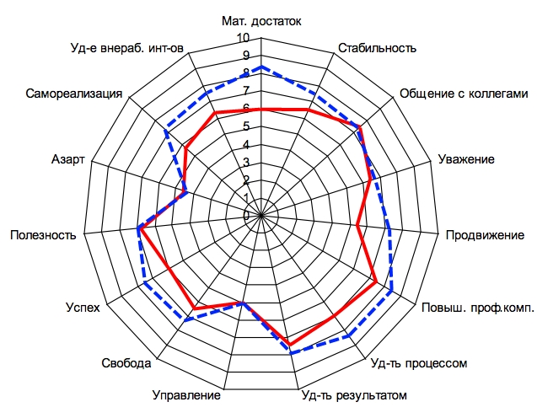
Условные обозначения: Сплошная линия- реализация мотивов организацией. Пунктирная линия- личная значимость мотивов для респондентов.
Рис.2. Оценка ВРМ и мотивационный профиль респондентов.
Больше всего на мотивационном профиле выделяется рассогласование между реализацией мотива организацией и его личной значимостью по мотивам: Материальный достаток, Удовлетворённость от процесса деятельности, Продвижение по службе, Ощущение успеха и Возможность наиболее полной самореализации в профессиональной деятельности. Это те мотивы, которые являются наиболее значимыми для работников, но не достаточно реализованы работодателем.

3.2. Оценка уровня вовлечённости персонала
В ходе анализа данных полученных в процессе исследования, мы выделили 3 группы по уровню вовлечённости:
- Низкий уровень вовлечённости (24% рецензентов)
- Средний уровень вовлечённости (67% рецензентов)
- Высокий уровень вовлечённости (9% рецензентов)
Низкий уровень вовлечённости характеризует минимизация дополнительных усилий в отношении к компании. Они работают на приемлемом уровне, в основном выполняют всё то, что регламентировано их должностью, но редко делают что - то сверх регламента. Часто это бывают сотрудники имеющие малый стаж, находящиеся на обучении или в процессе адаптации.
Работники со средним уровнем вовлечённости характеризуются тем, что они не только сами мотивированны на работу сверх заданного должностью регламента, но и транслируют свою заинтересованность в развитии организации другим сотрудникам. Это, как правило, сотрудники имеющие большой опыт работы и стаж в данной организации.
Работники с высоким уровнем вовлечённости принимают участи не только в рабочей жизни организации. Но и в мероприятиях касающихся организации и коллектива во внерабочее время. Они не просто сами глубоко вовлечены, но и влияют на коллег, транслируя им своё отношение к работе и организации (рис.3).

Рис. 3. Процентное соотношение респондентов по уровню вовлечённости.
Разделив выборку на группы по уровню вовлечённости, мы видим, что среди наших респондентов преобладают сотрудники со средним уровнем вовлечённости. На втором месте по численности, сотрудники с низким уровнем вовлечённости. И меньше всего сотрудников с высоким уровнем вовлечённости. Что совпадает с результатами полученными авторами методики в своём исследовании (Schaufeli W., Bakker A., 2003).
Так же, были проанализированы связи между шкалами методики UWES и демографическими данными респондентов.
В ходе анализа связей анкетных данных с шкалами методики UWES, была обнаружена статистически достоверная положительная связь шкалы Поглощение (AB) с общим стажем работы респондентов (p≤0,05). Это может являться следствием того, что за длительный период трудовой деятельности респондентов была достигнута положительная профессиональная идентичность. Найден если не идеальный, то оптимальный вариант профессиональной деятельности, в который можно «уйти с головой».
Других связей в ходе анализа анкетных данных и шкал методики UWES обнаружено не было.
Можно сделать вывод, что области для работы над повышением вовлечённости сотрудников весьма обширны. Едва ли возможно добиться максимального вовлечения в работу от всех сотрудников, но возможно повысить их показатели вовлечённости хотя бы до оптимального уровня. Тем самым исключив риски компании связанные с потерей ценных кадров, и связанных с ней затрат.

3.3. Оценка направленности мотивации сотрудников
Анализ средних значений методики «Структура мотивации трудовой деятельности» К.Замфир демонстрирует следующие данные. У респондентов преобладающим типом мотивации является Внутренняя положительная мотивация (метариальное стимулирование, продвижение по службе, одобрение коллег) (22,4 балла), на втором месте Внутренняя мотивация (общественная полезность, удовлетворение от процесса работы) (15,4 баллов) и менее всего участвует Внешняя отрицательная мотивация (критика, осуждение, штрафы и др.) (13,9 баллов) (рис.4).

Рис.4. Соотношение типов мотивации трудовой деятельности (сред.знач.)
Это не самое лучшее соотношение по мнению автора методики, но является оптимальным. Работниками с таким мотивационным профилем проще управлять в рамках HR программ. Внешние положительные мотивы удовлетворяются значительно легче, но, при этом, внутренние гораздо более устойчивы к внешним воздействиям и влияют на сотрудника значительно дольше.
В ходе анализа связей направленности мотивации со шкалами методики UWES, была обнаружена статистически достоверная положительная связь шкалы Приверженность задаче/цели (DE) с внутренней мотивацией (p≤0,05). Эта связь подтверждает предположение о том, что для повышения приверженности цели или задаче, необходимо чтоб у сотрудника преобладала, в первую очередь, внутренняя мотивация. Как приверженность цели, так и внутренняя мотивация предполагают вдохновление от работы, удовлетворение от её процесса, гордость за неё и т.д.
Так же, была обнаружена статистически значимая связь шкалы Поглощение (AB) с внутренней мотивацией (p≤0,01) и статистически достоверная связь шкалы Поглощение (AB) с внешней положительной мотивацией (p≤0,05). Можно сделать вывод, что для полного погружения в работу, сотрудник должен получать удовлетворение от процесса её выполнения. Либо иметь сильную потребность в одобрении коллег, материальных средствах, повышении по службе и т.д. Что является одним из примеров, подтверждающих нашу основную гипотезу.

3.4. Оценка доминирующих ценностей сотрудников
Анализ средних значений методики «Жизненные цели» демонстрирует следующие данные. Наибольшее значение для респондентов имеет такая цель как Личностный рост (10,5 баллов), так же высокое значения имеют ценности Привязанность и любовь (10,1 баллов), Здоровье (9,7 баллов). Так же достаточно высоко значимы ценности: Автономность (9,42 баллов) и Материальный достаток (8,76 баллов).
Менее всего значимы для большинства респондентов такие ценности, как: Богатая духовно - религиозная жизнь (2,27 балла) и Служение людям (4,94 балла) (рис.5).
В соответствии с мнением авторов методики о гармоничной и психически здоровой личности, в результатах полученных в ходе нашего исследования преобладают внутренние цели над внешними.

Рис. 5. Значимость жизненных целей для респондентов (сред.знач.)
Так же нами был произведён анализ связей шкал методики UWES с жизненными ценностями, в ходе которой была обнаружена статистически достоверная положительная связь Приверженность задаче/цели (DE) с Известностью как целью (p≤0,05). Это может свидетельствовать об использовании работы как средства для достижения указанной выше цели, путём принятия активного участия в рабочем процессе.
Других связей между шкалами методики UWES и жизненными целями обнаружено не было.
На основании полученных данных можно сделать вывод, что жизненные цели сотрудников в большинстве случаев не влияют напрямую на их вовлечённость. Но, скорее всего, влияют косвенно, посредством мотивации. Более подробно мы рассмотрим это влияние в следующей подглаве.

3.5. Взаимосвязь мотивационных характеристик сотрудников с их вовлечённостью
Проанализировав связи между мотивами профессиональной деятельности и тремя шкалами методики UWES, мы получили большое количество положительных корреляций. Рассмотрим их подробнее.
Cо шкалой вовлечённости Энергия (VI- Vigor) были обнаружены следующие связи:
- Положительная связь на высоком уровне статистической значимости с мотивами: Уважение со стороны других, социальный престиж (p≤0,001), Удовлетворение от процесса деятельности (p≤0,001), Удовлетворение от достижения цели, результата деятельности (p≤0,001), Ощущение свободы, самостоятельности в принятии решений (p≤0,001), Ощущение успеха (p≤0,001), Возможность наиболее полной самореализации в выбранной профессиональной деятельности (p≤0,001), Управление, руководство другими людьми (p≤0,001).
- Статистически значимая положительная связь с мотивами: Повышение собственной профессиональной компетентности (p≤0,05), Общение с коллегами (p≤0,01), Продвижение, карьерный рост (p≤0,01), Ощущение собственной полезности, служение людям (p≤0,01) (Рис.6).
Анализ связей личной значимости мотивов выявил лишь одну статистически значимую положительную корреляцию данной шкалы с мотивом Повышение собственной профессиональной компетентности (p≤0,01) (Рис.6).
С мотивами: Материальный достаток; Ощущение стабильности, надёжности; Удовлетворение внерабочих интересов (семья, друзья, хобби и т.п.), Азарт соревнования статистически достоверные связи не обнаружены.
Связь среднего значения (ВРМср.) со шкалой Энергия (VI- Vigor) так же на высоком уровне статистической значимости (p≤0,001).
Из этого можно сделать вывод, что чем больше сотрудники удовлетворены реализацией своих профессиональных мотивов, тем больше усилий готовы прикладывать в работе, и тем они более устойчивы к трудностям, возникающим в процессе профессиональной деятельности. Но стоит отметить, что, как выяснилось, уровень вовлечённости не зависит от таких мотивов как: Материальный достаток, Ощущение стабильности, Удовлетворение внерабочих интересов.
Положительная связь личной значимости мотива Повышение собственной профессиональной компетентности со шкалой вовлечённости - Энергия (VI) может быть следствием стремления таких сотрудников удовлетворять свою потребность за счёт активной, энергичной работы.

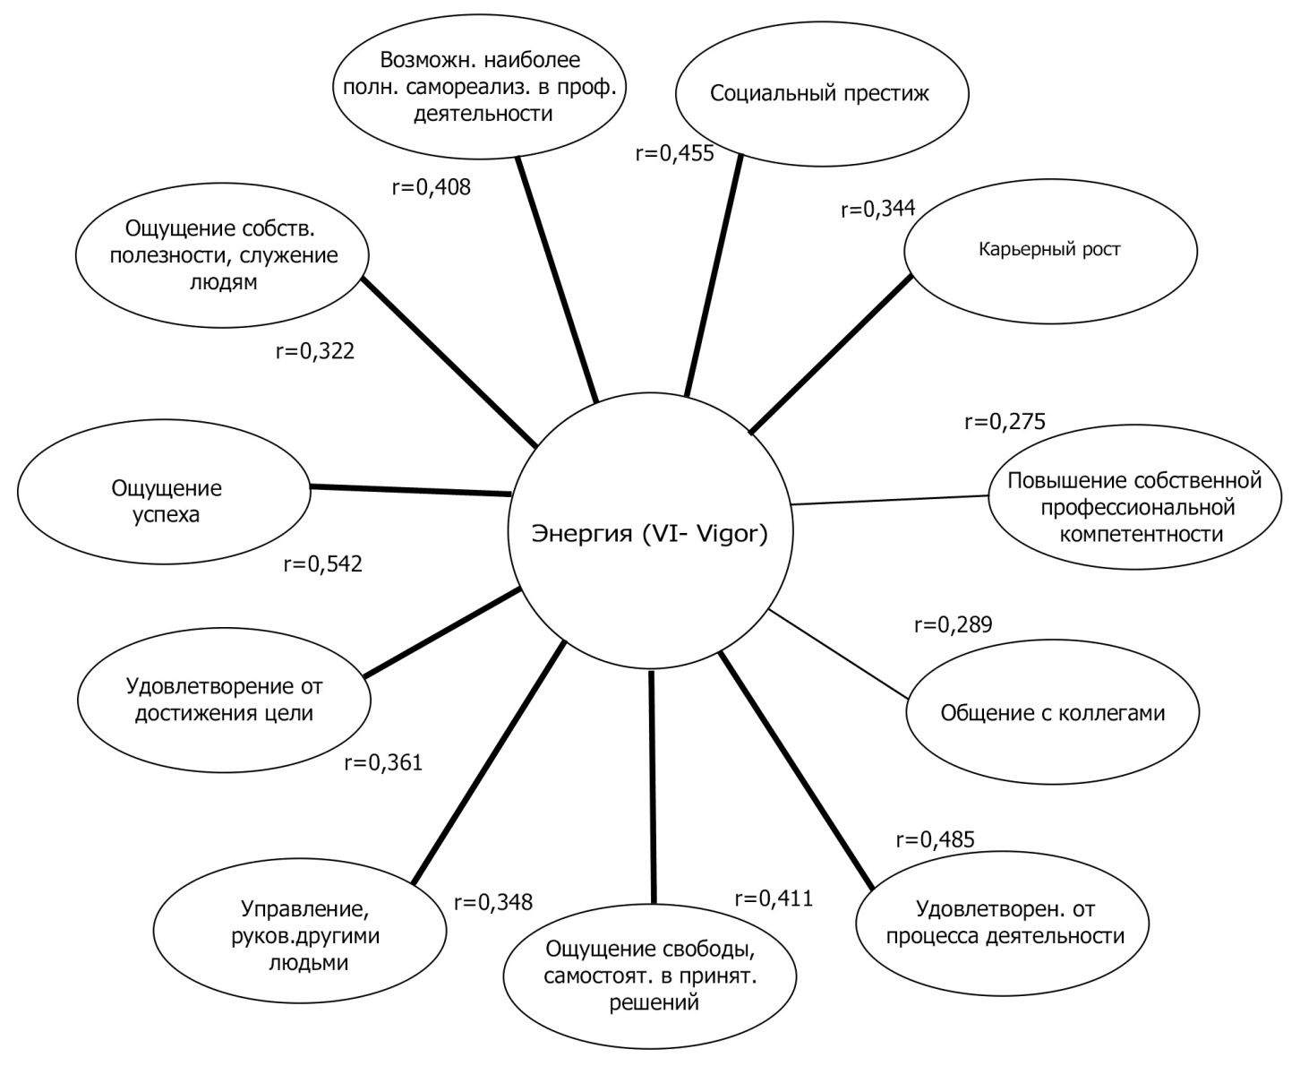
Условные обозначения:
-тонкая линия- связи с уровнем значимости p≤0,01
-толстая линия- связи с уровнем значимости p≤0,001
Рис.6. Корреляционная плеяда связей шкалы Энергия (VI- Vigor), с мотивами профессиональной деятельности.
Cо шкалой вовлечённости Приверженность задаче/цели (DE- Dedication) были обнаружены следующие связи:
- Положительная связь на высоком уровне статистической значимости с мотивами: Уважение со стороны других, социальный престиж (p≤0,001), Удовлетворение от процесса деятельности (p≤0,001), Удовлетворение от достижения цели, результата деятельности (p≤0,001), Ощущение свободы, самостоятельности в принятии решений (p≤0,001), Ощущение успеха (p≤0,001), Возможность наиболее полной самореализации в выбранной профессиональной деятельности (p≤0,001), Управление, руководство другими людьми (p≤0,001), Повышение собственной профессиональной компетентности (p≤0,001), Общение с коллегами (p≤0,001), Продвижение, карьерный рост (p≤0,001), Ощущение собственной полезности, служение людям (p≤0,001), Азарт соревнования (p≤0,01) (Рис.7).
С мотивами: Материальный достаток; Ощущение стабильности, надёжности; Удовлетворение внерабочих интересов (семья, друзья, хобби и т.п.), статистически достоверные связи не обнаружены.
Анализ связей личной значимости мотивов продемонстрировал одну статистически значимую положительную корреляцию данной шкалы с мотивом Удовлетворение от процесса деятельности (p≤0,01).
Связь среднего значения (ВРМср.) со шкалой Приверженность задаче/цели (DE) так же на высоком уровне статистической значимости (p≤0,001).
Можно сделать вывод, что большее удовлетворение сотрудников реализацией своих профессиональных мотивов, влечёт более активное участие в своей работе, повышение чувства значимости и гордости за неё. Стоит отметить, что, как и в шкале Энергия (VI), уровень вовлечённости не зависит от таких мотивов как Материальный достаток, Ощущение стабильности, Удовлетворение внерабочих интересов.
Влияние личной значимости мотива Удовлетворение от процесса деятельности на шкалу вовлечённости Приверженность задаче/цели (DE) может быть следствием того, что сотрудники с преобладанием этого мотива удовлетворяясь самим процессом деятельности не могут не принимать активного участия в работе. Так же у таких сотрудников характерно преобладание внутренней мотивации над другими её направленностями.
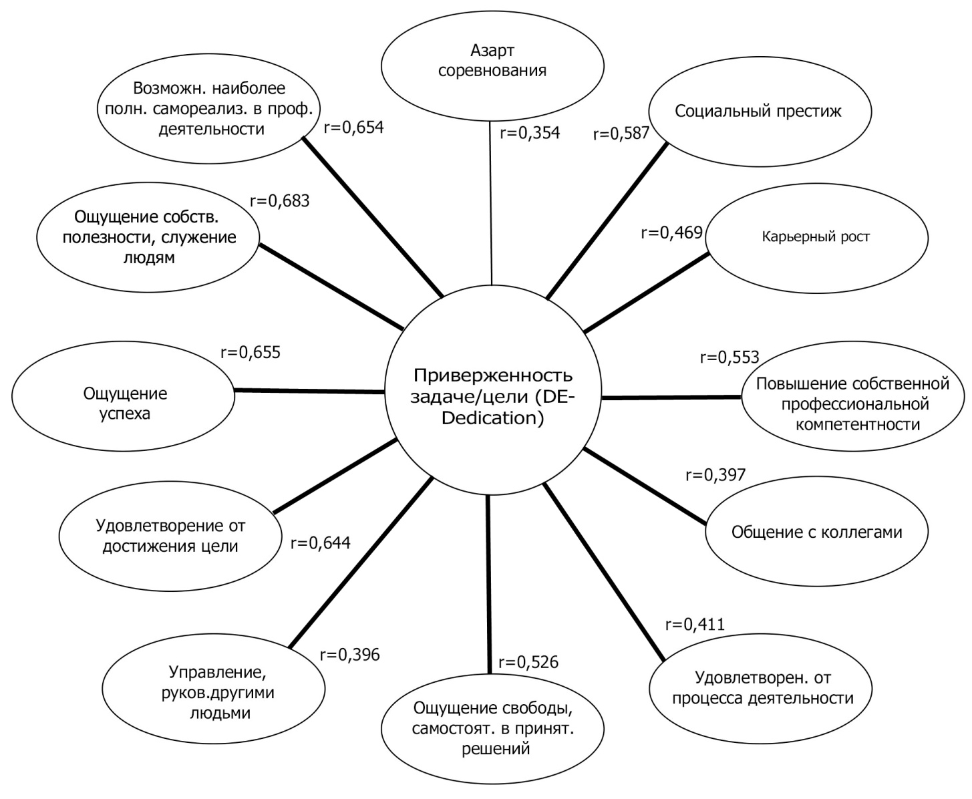
Условные обозначения:
-тонкая линия- связи с уровнем значимости p≤0,01
-толстая линия- связи с уровнем значимости p≤0,001
Рис.7. Корреляционная плеяда связей шкалы Приверженность задаче/цели (DE- Dedication), с мотивами профессиональной деятельности.

Cо шкалой вовлечённости Поглощение (AB- Absorption) были обнаружены следующие связи:
- Положительная связь на высоком уровне статистической значимости с мотивами: Ощущение успеха (p≤0,001), Возможность наиболее полной самореализации в выбранной профессиональной деятельности (p≤0,001), Управление, руководство другими людьми (p≤0,001), Уважение со стороны других, социальный престиж (p≤0,001), Удовлетворение от процесса деятельности (p≤0,001), Удовлетворение от достижения цели, результата деятельности (p≤0,001), Ощущение свободы, самостоятельности в принятии решений (p≤0,001), Повышение собственной профессиональной компетентности (p≤0,01), Общение с коллегами (p≤0,001), Продвижение, карьерный рост (p≤0,001), Ощущение собственной полезности, служение людям (p≤0,01), Азарт соревнования (p≤0,01) (Рис.8).
С мотивами: Материальный достаток; Ощущение стабильности, надёжности; Удовлетворение внерабочих интересов (семья, друзья, хобби и т.п.), статистически достоверные связи не обнаружены.
Связь среднего значения (ВРМср.) со шкалой Поглощение (AB) так же на высоком уровне статистической значимости (p≤0,001).
Из сказанного выше можно сделать вывод, что чем больше сотрудники удовлетворены реализацией своих профессиональных мотивов, тем больше они погружены в работу, тем большее удовлетворение они получают от рабочего процесса. Подробнее, получившиеся в ходе анализа значения можно посмотреть в Приложении Ж.
Стоит отметить, что, как и в шкалах Энергия (VI) и Приверженность задаче/цели (DE), в шкале Поглощение (AB) уровень вовлечённости не зависит от таких мотивов как Материальный достаток, Ощущение стабильности, Удовлетворение внерабочих интересов.
Попытаемся дать объяснение отсутствия связи между данными параметрами. Отсутствие связи вовлечённости с мотивами трудовой деятельности Материальный достаток, Ощущение стабильности можно объяснить тем фактом, что эти мотивы, по сути, являются гигиеническими факторами, без реализации этих мотивов многие люди просто не стали бы работать. Их реализация фактически соответствует удовлетворению базовых потребностей по А.Маслоу. Следовательно, можно сделать вывод что эти мотивы могут создать благоприятную обстановку для работы сотрудника, но не способствовать дополнительному вовлечению сотрудника в деятельность организации. Отсутствие связи реализации мотива Удовлетворение внерабочих интересов с вовлечённостью, можно попытаться объяснить тем, что вовлеченным сотрудникам в большинстве случае может быть не нужно. Возможно, их досуг тем или иным образом итак связан с работой. Больше внерабочих интересов – меньше вовлечения, это, от части, подтверждает отрицательный знак полученных данных.

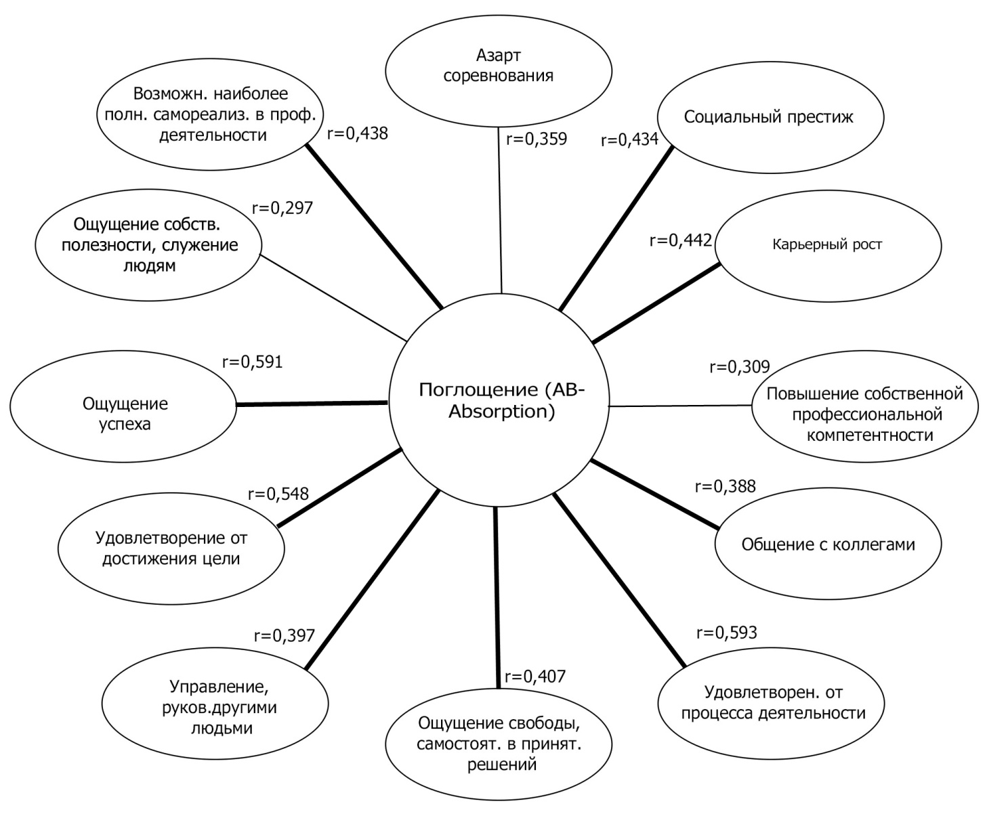
Условные обозначения:
-тонкая линия- связи с уровнем значимости p≤0,01
-толстая линия- связи с уровнем значимости p≤0,001
Рис.8. Корреляционная плеяда связей шкалы Поглощение (AB- Absorption), с мотивами профессиональной деятельности.

Факторный анализ
Так же нами был проведён факторный анализ на предмет связи вовлечённости с такими параметрами как профессиональная мотивация, направленность мотивации и демографические данные, представленные в метрической шкале (возраст, общий стаж, стаж работы в компании) (Наследов А.Д., 2007, 2013).
  - Мы взяли 26 значений и разделили их на 9 факторов. Брались такие значения как: шкалы вовлечённости, средние значения возможности реализации мотивов, демографические данные (метрические), направленность мотивации, жизненные цели.
В ходе анализа данные распределились по факторам следующим образом:
Первый фактор: три шкалы вовлечённости, среднее значение ВРМ.
Второй фактор: демографические данные (метрические).
Третий фактор: внутренняя, внешняя положительная и внешняя отрицательная направленности мотивации (рис.9).
Так же в одном из факторов объединились несколько жизненных ценностей. Подробные значения можно посмотреть в таблице распределения факторов (Приложение К).

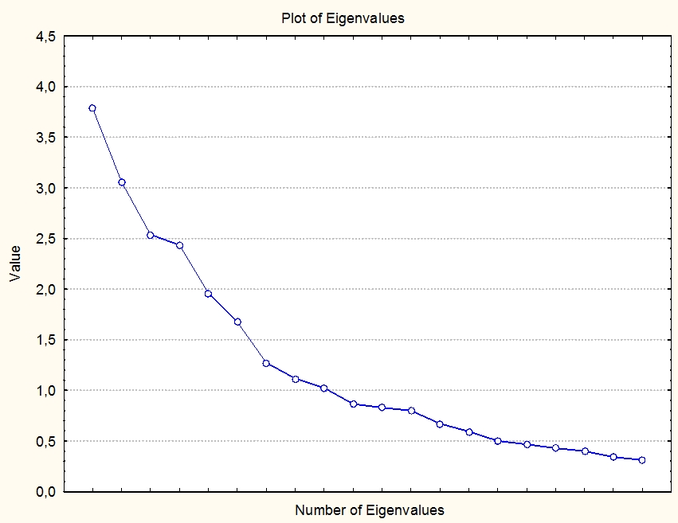
Рис.9. График собственных значений.
Полученные данные свидетельствуют о том, что при наличии большого количества переменных, данные полученные по методике UWES (вовлечённость) и BPM (возможность реализации мотивов) имеют гораздо большую связь, чем данные названных выше методик с другими используемыми для анализа переменными.
  - Далее мы взяли 8 значений и оценили распределение по факторам при делении на 4, 3 и 2 фактора. Брались такие значения как: три шкалы вовлечённости, средние значения возможности реализации мотивов, внутренняя, внешняя положительная и внешняя отрицательная направленности мотивации.

В ходе анализа данные распределились по факторам следующим образом:
Первый фактор: три шкалы вовлечённости.
Второй фактор: внутренняя, внешняя положительная и внешняя отрицательная направленности мотивации.
Третий и четвёртый факторы: наибольшие значения средних BPM (возможность реализации мотивов).
Стоит отметить, что в первом факторе так же высокое значение BPM (возможность реализации мотивов), но не такое высокое как в третьем (рис.10).
Подробные значения можно посмотреть в таблице распределения факторов (Приложение Л).
Полученные данные свидетельствуют о том, что при наличии небольшого количества переменных, данные полученные по методике UWES (вовлечённость) и BPM (возможность реализации мотивов) демонстрируют не такую сильную связь. Это можно объяснить тем, что связь трёх шкал методики UWES проявляется сильнее, и при малом количестве переменных средние значения BPM вытесняются в другой фактор, и не демонстрируют такой сильной связи как при наличии большего количества переменных.
При распределении на три фактора, ситуация примерно такая же, как и в делении на четыре. При распределении значений на два фактора, BPM (возможность реализации мотивов) демонстрирует гораздо более сильную связь с UWES (вовлечённость) чем при делении на три и четыре фактора.

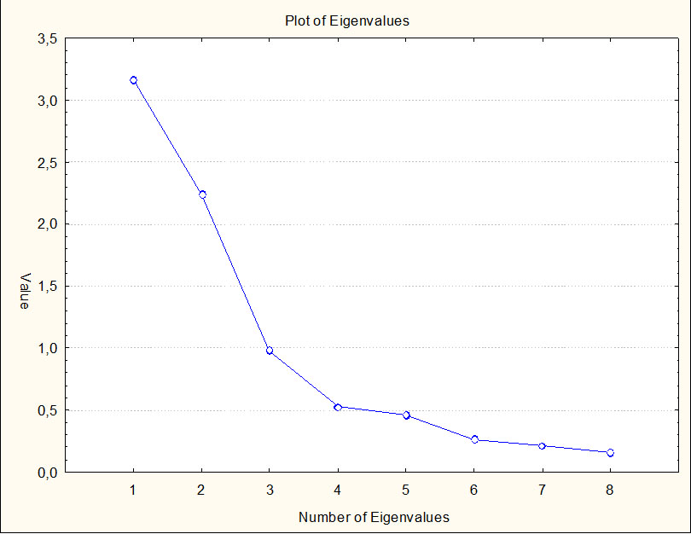
Рис.10. График собственных значений.
Подводя итоги, можно сказать, что полученные данные свидетельствуют о том, что мотивация имеет гораздо более сильную связь с вовлечённостью, чем например с направленностью мотивации или, с жизненными целями или демографическими данными. Результаты факторного анализа в очередной раз подтверждают результаты полученные при корреляционном анализе, и подтверждают гипотезу о связи профессиональной мотивации с вовлечённостью персонала.

ВЫВОДЫ
Проведённое исследование позволило сделать следующие выводы:
- Для большинства сотрудников характерна внешняя положительная и внутренняя направленность мотивации. При этом она положительно связанна с такими мотивами трудовой деятельности как Удовлетворение от процесса деятельности, Повышение собственной профессиональной компетентности. Помимо этого, сотрудники с доминированием данных двух мотивов демонстрируют более высокий уровень вовлечённости, чем сотрудники с преобладанием других мотивов.
- Оценка возможности реализации большинства мотивов положительно связанна с вовлечённостью персонала. При этом большинство из сотрудников в нашей выборке (67%) имеют средний уровень вовлечённости. Высокий уровень вовлечённости характерен лишь для 9% сотрудников.
- Удовлетворение мотивов Материальный достаток; Ощущение стабильности, надёжности; Удовлетворение внерабочих интересов, не связанны с вовлечённостью. Это можно объяснить тем фактом, что эти мотивы, по сути, являются гигиеническими факторами, без реализации которых многие люди просто не будут работать в организации. Их реализация фактически соответствует удовлетворению базовых потребностей по А.Маслоу. Эти мотивы могут создать благоприятную обстановку для работы сотрудника, но не способствовать дополнительному вовлечению сотрудника в деятельность организации.
- Общий рабочий стаж сотрудника положительно связан с его вовлечённостью.
- Самой важной для себя жизненной целью большинство сотрудников считают Личностный рост, что согласуется с их лидирующим мотивом – Повышение собственной профессиональной компетентности.

Заключение
В ходе теоретического анализа проблемы были проанализированы темы: мотивация, профессиональная мотивация, вовлечённость. Эмпирическое исследование было направленно на анализ взаимосвязей профессиональной мотивации с вовлечённостью в деятельность организации. В нём приняли участие 78 человек в возрасте от 18 до 45 лет, трудоустроенных на момент проведения исследования.
Были выявлены положительные связи между общим стажем работы и вовлечённостью. Оценён уровень вовлечённости сотрудников в деятельность организации. Проанализирован их мотивационный профиль и направленность мотивации. А так же установлены преобладающие жизненные ценности работников и то, как они связанны с доминирующими мотивами работников.
Основная гипотеза эмпирического исследования о взаимосвязи профессиональной мотивации и вовлечённости была подтверждена. Параметры связанны на высоком уровне статистической значимости, что также подтвердилось в факторном анализе. Таким образом, профессиональная мотивация является одним из факторов которые формируют вовлечённость сотрудника в деятельность организации.
Полученные нами данные могут быть востребованы при разработке системы стимулирования персонала, в рамках проектов повышения эффективности организации. А так же при дальнейшем исследовании данной проблематики.

Список использованных источников
- Большой психологических словарь / Под ред. Под ред. Мещерякова Б.Г., Зинченко В.П. М.: 2003. 672 с.
- Брылева Л.Г. Вовлечённость персонала и её влияние на управление организационными конфликтами // Вестник НГУ. Серия: Социально –экономические науки. 2014. Вып.3 с.150 – 159
- Вилюнас В. К. Психологические механизмы мотивации человека. М.: Изд-во МГУ, 1990. 288 с.
- Горская Н.Е. Самосознание и мотивационная сфера личности. Иркутск: Изд-во ИГТУ, 2011. 175 с.
- Долженко Р.А. Вовлеченность персонала как индикатор отношения работников к изменениям в организации. Барнаул: Изд-во Алтайского государственного университета, 2014. 188 с.
- Долженко Р.А. Вовлечённость: Индикаторы и способы оценки // Мотивация и оплата труда. 2014. Вып.4 с.258 – 267
- Долженко Р.А. Опыт исследования системы внутренних коммуникаций как инструмента воздействия на вовлечённость персонала // Известия ВУЗов. Серия: «Экономика, финансы и управление производством». 2014. Вып. 3 с.52 – 59
- Доминяк В.И. Возможность реализации мотивов. [Электронный ресурс] / URL: http://dominiak.ru/index.html
- Занюк С. Психология мотивации. К.: Эльга-Н, Ника-центр. 2001. 352 с.
- Ильин Е.П. Мотивация и мотивы. СПб.: Питер, 2000. 508с.
- Кибанов А.Я. Основы управления персоналом: Учебник. М.: ИНФРА-М, 2003. 304с.
- Мак-Клелланд Д. Мотивация человека / Пер. с англ. СПб.: Питер, 2007. 672 с.
- Маслоу А. Мотивация и личность. Курс практической психологии, или как научиться работать и добиться успеха. (Составитель Р.Р. Кашапов) Ижевск: 1996. 399 с.
- Медведева Т.А. Вовлечённость сотрудников и система социально-трудовых отношений // Вестник НГУ. Серия: Социально – экономические науки. 2014. Вып.2 с.162 – 170
- Наследов А.Д. Математические методы психологического исследования. Анализ и интерпретация данных. Учебное пособие, 3-е изд., СПб.: Речь, 2007. 392с.
- Наследов А.Д. IBM SPSS 20 Statistics и Амос: СПб.: Питер, 2013. 413 с.
- Николаев Н.А. Вовлечённость как фактор повышения результативности труда руководителя малого предприятия // Управленец. 2013. Вып.6 с.38 – 41
- Павлюк, А.Ю. Вовлеченность сотрудников как фактор эффективности бизнеса. [Электронный ресурс] / URL: http://elibrary.ru/query_results.asp
- Распопин О.А. Психолого-педагогические факторы формирования мотивации профессиональной деятельности: Лион, 2007. 191 с.
- Рамендик Д.М.. Психологический практикум. М.: Академия, 2006. 159 с.
- Родионова Е.А. Психология стимулирования персонала. Харьков: «Гуманитарный центр», 2013 227 с.
- Теория поколений в системе мотивации персонала/ Уйманова М.Е., Макашева Ю.С., Герман М.В., Томск. НИТГУ. 2013. с.338 – 342

- Троицкая О.А. Ценностно – мотивационные ориентации современных молодых работников //Известия вузов. Северо – кавказский регион. Общественные науки. 2014. Вып.2. с.30 – 33
- Тряпицына С.Ю. Мотивация персонала. СПб.: Изд-во РГПУ им.Герцена, 2007. 240 с.
- Удальцова М. В. Теории мотивации: Учеб. Пособие. Новосибирск: НГАЭИУ, 2002. 59 с.
- Управление персоналом. Учебное пособие/ Под ред. Б. Ю. Сербиновского и С. И. Самыгина. М.: «Издательство Приор», 1999. 432 с
- Ушакова Е.В. Сущностные характеристики понятия «Вовлечённость в работу» // Современная психология: теория и практика. Материалы XI международной научно-практической конференции. М.: 2014. с.251 – 256
- Хекхаузен Х. Мотивация и деятельность. 2-е изд. СПб.: Питер. 2003. 860 с.
- Хеллевиг Й. Вовлеченность персонала в России. Предварительная версия. Helsinki.: Russia Advisory Group Oy. 2012. 126 p.
- Шаховой В. А. Мотивация трудовой деятельности: Учеб. Пособие. М.: Вершина, 2003. 221 с.
- Шнуренко Т.И. Прикладные аспекты теории поколений в работе с персоналом// Социально – экономические науки и гуманитарные исследования. 2012. С.87 – 90
- Harter K.J., Shmidt L.F., Agrawal S., Plowman S.K. The relationship between engagement at work and organizational outcomes. Meta-Analysis// Gallup Institut. 2013. 29 p.
- Kular S., Gatenby M., Rees C., Soane E., Truss K. Employee Engagement: A Literature Review. Kingston University. Kingston Business School. Working Paper Series № 19. 2008 33 p.
- Mxenge S.V., Dywili. M., Bazana S. Job engagement and employees’ intention to quit among administrative personnel at the university of fort hare in South Africa // International Jornal of Research In Social Sciences. 2014. №5. p.129 – 144
- Sakovska M. Importance of Employee Engagement in Business Enviroment. Aarhus Universitet: Business and social sciences. 2012. 77 p.
- Schaufeli W., Bakker A. UWES: Utrecht work engagement scale // Occupational Health Psychology Unit Utrecht University. 2003. 58 p.

ПРИЛОЖЕНИЯ
Приложение А. Анкета демографических данных
1. Ваш возраст: ____________ полных лет
- Пол: Ж\М (нужное подчеркнуть)
- Семейное положение: _________________
- Образование: _____________________
- Должность, в которой Вы состоите: _____________________
5. Профессиональная сфера в которой Вы работаете: ________________
6. Общий стаж работы: ________________
7.Стаж работы в компании, в которой Вы сейчас работаете: ___________

Приложение Б. Методика «Возможность реализации мотивов» (Доминяк В.И., 2003)
Данная анкета предназначена для исследования представлений сотрудников о своем месте работы. Убедительная просьба ответить на все вопросы, ничего не пропуская.
Дайте, пожалуйста, оценку того, насколько организация, в которой Вы работаете, способствует реализации каждого из перечисленных мотивов для вас в настоящее время. Оценивайте по десятибалльной шкале, обводя кружком соответствующую цифру в каждом пункте.

Мотивы профессиональной деятельности | Абсолютно не способствует |  |  |  |  | Способствует в полной мере
Материальный достаток | 1 | 2 | 3 | 4 | 5 | 6 | 7 | 8 | 9 | 10
Ощущение стабильности, надежности | 1 | 2 | 3 | 4 | 5 | 6 | 7 | 8 | 9 | 10
Общение с коллегами | 1 | 2 | 3 | 4 | 5 | 6 | 7 | 8 | 9 | 10
Уважение со стороны других, социальный престиж | 1 | 2 | 3 | 4 | 5 | 6 | 7 | 8 | 9 | 10
Продвижение, карьерный рост | 1 | 2 | 3 | 4 | 5 | 6 | 7 | 8 | 9 | 10
Повышение собственной профессиональной компетентности | 1 | 2 | 3 | 4 | 5 | 6 | 7 | 8 | 9 | 10
Удовлетворение от процесса деятельности | 1 | 2 | 3 | 4 | 5 | 6 | 7 | 8 | 9 | 10
Удовлетворение от достижения цели, результата деятельности | 1 | 2 | 3 | 4 | 5 | 6 | 7 | 8 | 9 | 10
Управление, руководство другими людьми | 1 | 2 | 3 | 4 | 5 | 6 | 7 | 8 | 9 | 10
Ощущение свободы, самостоятельности в принятии решений | 1 | 2 | 3 | 4 | 5 | 6 | 7 | 8 | 9 | 10
Ощущение успеха | 1 | 2 | 3 | 4 | 5 | 6 | 7 | 8 | 9 | 10
Ощущение собственной полезности, служение людям | 1 | 2 | 3 | 4 | 5 | 6 | 7 | 8 | 9 | 10
Азарт соревнования | 1 | 2 | 3 | 4 | 5 | 6 | 7 | 8 | 9 | 10
Возможность наиболее полной самореализации именно в Вашей профессиональной деятельности | 1 | 2 | 3 | 4 | 5 | 6 | 7 | 8 | 9 | 10
Удовлетворение внерабочих интересов (семья, друзья, хобби и т.п.) | 1 | 2 | 3 | 4 | 5 | 6 | 7 | 8 | 9 | 10

Приложение В. Опросник вовлечённости UWES
(Schaufeli & Bakker, 2003)
Вопросы, приведенные ниже, относятся к переживаниям, которые человек испытывает в связи со своей работой. Пожалуйста, прочтите внимательно каждое из утверждений и определите, чувствовали ли Вы когда-либо нечто подобное по отношению к основной работе. Если у Вас никогда не было такого переживания, обведите 0 на бланке ответов, если то или иное переживание у Вас было, отметьте на бланке, как часто оно возникает, в соответствии со шкалой, приведенной ниже (баллы от 1 до 6).
Никогда | Почти никогда | Достаточно редко | Иногда | Достаточно часто | Почти всегда | Постоянно
0 | 1 | 2 | 3 | 4 | 5 | 6
Ни разу | Несколько раз в год | Раз в месяц или реже | Несколько раз в месяц | Раз в неделю | Несколько раз в неделю | Каждый день
1. ________ Во время работы меня переполняет энергия
2. ________ Моя работа целенаправленна и осмысленна
3. ________ Когда я работаю, время пролетает незаметно
4. ________ Во время работы я испытываю прилив сил и энергии
5. ________ Я полон энтузиазма в отношении своей работы
6. ________ Во время работы я забываю обо всем окружающем
7. _________ Моя работа вдохновляет меня
8. _________ Проснувшись утром, я радуюсь тому, что пойду на работу
9. _________ Я счастлив, когда интенсивно работаю
10. ________ Я горжусь своей работой
11. ________ Я ухожу в работу с головой
12. ________ Могу работать в течение длительного времени без перерывов
13. ________ Работа ставит передо мной сложные и интересные задачи
14. ________ Я позволяю работе «уносить» меня
15. ________ В работе я очень настойчив и не отвлекаюсь на постороннее
16. ________ Мне трудно отложить работу в сторону
17. ________ Я продолжаю работать даже тогда, когда дела идут плохо

Приложение Г. Структура мотивации трудовой деятельности (Замфир К., 1983)
Попытайтесь дать оценку различным типам мотивов в следующих 4 случаях:
- Как бы вы оценили эти мотивы, если бы были руководителем?
- Как оценивает их ваш руководитель?
- Как оцениваете вы их сами в своей работе?
- Как оценивают их ваши коллеги?

Для ответа пользуйтесь следующей шкалой:
Какое имеет значение | В какой мере
 | Очень небольшой | Достаточно небольшой |  | Средней | Достаточно большой | Очень большой
1. Денежный заработок:
- Я как руководитель;
- мой руководитель;
- я сам, рабочий;
- мои товарищи
2. Стремление к продвижению по работе:
- Я как руководитель;
- мой руководитель;
- я сам, рабочий;
- мои товарищи
3. Стремление избежать критики со стороны руководителей и коллег:
- Я как руководитель;
- мой руководитель;
- я сам, рабочий;
- мои товарищи
4. Стремление избежать возможных наказаний или неприятностей:
- Я как руководитель;
- мой руководитель;
- я сам, рабочий;
- мои товарищи
5. Ориентация на престиж и уважение со стороны других:
- Я как руководитель;
- мой руководитель;
- я сам, рабочий;
- мои товарищи
6. Удовлетворение от хорошо выполненной работы:
- Я как руководитель;
- мой руководитель;
- я сам, рабочий;
- мои товарищи
7. Общественная полезность труда:
- Я как руководитель;
- мой руководитель;
- я сам, рабочий;
- мои товарищи

Приложение Д. Опросник «Жизненные цели» (Диси Э., Райан Р., в адаптации: Клюевой Н.В., Чиркова В. И.)
Ниже приводится список и определение 15 жизненных целей. Сначала прочитайте все 15 описаний, а затем расположите их по степени важности для Вас лично. Цифрой 1 - пронумеруйте самую важную для Вас цель, цифрой 2 - вторую по важности, и так далее, вплоть до 15-й.
Жизненные цели | Ранг по степени важности
1 . Свобода, открытость и демократия в обществе (жить в открытом и демократическом обществе, где господствуют демократический плюрализм и свобода слова; быть гарантированным от произвола и незаконного преследования со стороны государственных или других органов власти).

2. Безопасность и защищенность (жить в обществе свободном от преступлений и насилия, в предсказуемой и безопасной среде, быть защищенным от зла).

3 . Служение людям (работать на благо общества, помогать нуждающимся, помогать людям сделать свою жизнь счастливой).

4. Власть и влияние (оказывать существенное влияние на других людей, быть сильной и доминирующей личностью, быть лидером и организатором).

5. Известность (стать знаменитым, достичь того, чтобы Ваше имя было известно многим людям, быть человеком, которым многие восхищаются).

6. Автономность (иметь возможность делать то, что Вы считаете важным и интересным; быть свободным от контроля со стороны других, быть хозяином своей судьбы).

7. Материальный успех (достичь финансового благополучия, иметь высокооплачиваемую работу).

8. Богатство духовной культуры (осознавать всю глубину интеллектуального и эстетического богатства человеческой культуры, находить духовное обогащение в работах великих мыслителей, писателей и художников, как можно чаше посещать музеи, художественные галереи и выставки).

9. Личностный рост (постоянно самосовершенствоваться, реализовывать свои способности и задатки, быть в согласии с самим собой).
10. Здоровье (иметь крепкое здоровье, сравнительно мало болеть, быть довольным своим физическим состоянием или спортивной формой).

11. Привязанность и любовь (разделять жизнь с любимым человеком, любить и быть любимой, быть окруженным заботливыми людьми, на которых можно положиться)

12. Привлекательность (быть внешне привлекательной личностью, успевать следить за модой и одеждой, часто слышать от окружающих комплименты по поводу своей внешности)

13. Чувственные удовольствия и наслаждения (вести жизнь полную удовольствий и развлечений, постоянно открывать для себя различные стороны секса, приобретать новый чувственный опыт).

14. Межличностные контакты и общение (иметь много хороших и интересных знакомств, иметь верных и понимающих друзей, принадлежать к определенной социально-психологической группе)

15. Богатая духовно-религиозная жизнь (любить Бога и жить в соответствии с его волей, говорить и думать о Боге, участвовать в религиозных обрядах с людьми одной с Вами веры)

Результаты математико-статистической обработки
Приложение Ж. Связь профессиональной мотивации с вовлечённостью (корреляционный анализ)

Spearman Rank Order Correlations MD pairwise deleted Marked correlations are significant at p <,05000 | Spearman, R | t(N-2) | p-level
VI - энергия & Материальный достаток | 0,014 | 0,123 | 0,903
VI - энергия & Ощущение стабильности, надежности | 0,075 | 0,657 | 0,513
VI - энергия & Общение с коллегами | 0,289 | 2,634 | 0,010
VI - энергия & Уважение со стороны других, социальный престиж | 0,455 | 4,453 | 0,000
VI - энергия & Продвижение, карьерный рост | 0,344 | 3,197 | 0,002
VI - энергия & Повышение собственной профессиональной компетентности | 0,275 | 2,491 | 0,015
VI - энергия & Удовлетворение от процесса деятельности | 0,485 | 4,836 | 0,000
VI - энергия & Удовлетворение от достижения цели, результата деятельности | 0,361 | 3,373 | 0,001
VI - энергия & Управление, руководство другими людьми | 0,348 | 3,235 | 0,001
VI - энергия & Ощущение свободы, самостоятельности в принятии решений | 0,411 | 3,928 | 0,000
VI - энергия & Ощущение успеха | 0,542 | 5,627 | 0,000
VI - энергия & Ощущение собственной полезности, служение людям | 0,322 | 2,965 | 0,004
VI - энергия & Азарт соревнования | 0,214 | 1,913 | 0,060
VI - энергия & Возможность наиболее полной самореализации именно в Вашей профессиональной деятельности | 0,408 | 3,897 | 0,000
VI - энергия & Удовлетворение внерабочих интересов (семья, друзья, хобби и т.п.) | -0,013 | -0,116 | 0,908
VI - энергия & ВРМ ср | 0,463 | 4,553 | 0,000
DE - приверженность задаче и цели & Материальный достаток | 0,054 | 0,475 | 0,636
DE - приверженность задаче и цели & Ощущение стабильности, надежности | 0,219 | 1,955 | 0,054
DE - приверженность задаче и цели & Общение с коллегами | 0,397 | 3,765 | 0,000
DE - приверженность задаче и цели & Уважение со стороны других, социальный престиж | 0,587 | 6,322 | 0,000
DE - приверженность задаче и цели & Продвижение, карьерный рост | 0,469 | 4,624 | 0,000
DE - приверженность задаче и цели & Повышение собственной профессиональной компетентности | 0,553 | 5,794 | 0,000
DE - приверженность задаче и цели & Удовлетворение от процесса деятельности | 0,789 | 11,209 | 0,000
DE - приверженность задаче и цели & Удовлетворение от достижения цели, результата деятельности | 0,644 | 7,346 | 0,000
DE - приверженность задаче и цели & Управление, руководство другими людьми | 0,396 | 3,762 | 0,000
DE - приверженность задаче и цели & Ощущение свободы, самостоятельности в принятии решений | 0,526 | 5,396 | 0,000
DE - приверженность задаче и цели & Ощущение успеха | 0,665 | 7,761 | 0,000
DE - приверженность задаче и цели & Ощущение собственной полезности, служение людям | 0,683 | 8,153 | 0,000
DE - приверженность задаче и цели & Азарт соревнования | 0,354 | 3,301 | 0,001
DE - приверженность задаче и цели & Возможность наиболее полной самореализации именно в Вашей профессиональной деятельности | 0,654 | 7,542 | 0,000
DE - приверженность задаче и цели & Удовлетворение внерабочих интересов (семья, друзья, хобби и т.п.) | 0,162 | 1,431 | 0,157
DE - приверженность задаче и цели & ВРМ ср | 0,706 | 8,683 | 0,000
AB - поглощение работой & Материальный достаток | 0,125 | 1,097 | 0,276
AB - поглощение работой & Ощущение стабильности, надежности | 0,102 | 0,894 | 0,374
AB - поглощение работой & Общение с коллегами | 0,388 | 3,675 | 0,000
AB - поглощение работой & Уважение со стороны других, социальный престиж | 0,434 | 4,198 | 0,000
AB - поглощение работой & Продвижение, карьерный рост | 0,442 | 4,297 | 0,000
AB - поглощение работой & Повышение собственной профессиональной компетентности | 0,309 | 2,835 | 0,006
AB - поглощение работой & Удовлетворение от процесса деятельности | 0,593 | 6,414 | 0,000
AB - поглощение работой & Удовлетворение от достижения цели, результата деятельности | 0,548 | 5,717 | 0,000
AB - поглощение работой & Управление, руководство другими людьми | 0,397 | 3,768 | 0,000
AB - поглощение работой & Ощущение свободы, самостоятельности в принятии решений | 0,407 | 3,880 | 0,000
AB - поглощение работой & Ощущение успеха | 0,591 | 6,394 | 0,000
AB - поглощение работой & Ощущение собственной полезности, служение людям | 0,297 | 2,712 | 0,008
AB - поглощение работой & Азарт соревнования | 0,359 | 3,350 | 0,001
AB - поглощение работой & Возможность наиболее полной самореализации именно в Вашей профессиональной деятельности | 0,438 | 4,248 | 0,000
AB - поглощение работой & Удовлетворение внерабочих интересов (семья, друзья, хобби и т.п.) | 0,134 | 1,176 | 0,243
AB - поглощение работой & ВРМ ср | 0,546 | 5,688 | 0,000
VI - энергия & 2 Материальный достаток | -0,014 | -0,121 | 0,904
VI - энергия & 2 Ощущение стабильности, надежности | -0,024 | -0,207 | 0,837
VI - энергия & 2 Общение с коллегами | 0,142 | 1,251 | 0,215
VI - энергия & 2 Уважение со стороны других, социальный престиж | 0,033 | 0,291 | 0,772
VI - энергия & 2 Продвижение, карьерный рост | 0,113 | 0,988 | 0,327
VI - энергия & 2 Повышение собственной профессиональной компетентности | 0,322 | 2,970 | 0,004
VI - энергия & 2 Удовлетворение от процесса деятельности | 0,145 | 1,277 | 0,206
VI - энергия & 2 Удовлетворение от достижения цели, результата деятельности | 0,137 | 1,207 | 0,231
VI - энергия & 2 Управление, руководство другими людьми | 0,073 | 0,639 | 0,525
VI - энергия & 2 Ощущение свободы, самостоятельности в принятии решений | 0,120 | 1,056 | 0,294
VI - энергия & 2 Ощущение успеха | 0,078 | 0,685 | 0,495
VI - энергия & 2 Ощущение собственной полезности, служение людям | -0,038 | -0,329 | 0,743
VI - энергия & 2 Азарт соревнования | 0,017 | 0,150 | 0,881
VI - энергия & 2 Возможность наиболее полной самореализации именно в Вашей профессиональной деятельности | -0,094 | -0,820 | 0,415
VI - энергия & 2 Удовлетворение внерабочих интересов (семья, друзья, хобби и т.п.) | -0,190 | -1,691 | 0,095
VI - энергия & Внутренняя мотивац. | 0,188 | 1,668 | 0,099
VI - энергия & Внешняя положительная | 0,127 | 1,113 | 0,269
VI - энергия & Внешняя отрицательная | -0,019 | -0,165 | 0,870
DE - приверженность задаче и цели & 2 Материальный достаток | -0,051 | -0,445 | 0,658
DE - приверженность задаче и цели & 2 Ощущение стабильности, надежности | 0,058 | 0,508 | 0,613
DE - приверженность задаче и цели & 2 Общение с коллегами | 0,213 | 1,897 | 0,062
DE - приверженность задаче и цели & 2 Уважение со стороны других, социальный престиж | 0,170 | 1,502 | 0,137
DE - приверженность задаче и цели & 2 Продвижение, карьерный рост | 0,126 | 1,106 | 0,272
DE - приверженность задаче и цели & 2 Повышение собственной профессиональной компетентности | 0,201 | 1,789 | 0,078
DE - приверженность задаче и цели & 2 Удовлетворение от процесса деятельности | 0,361 | 3,377 | 0,001
DE - приверженность задаче и цели & 2 Удовлетворение от достижения цели, результата деятельности | 0,178 | 1,574 | 0,120
DE - приверженность задаче и цели & 2 Управление, руководство другими людьми | 0,064 | 0,556 | 0,580
DE - приверженность задаче и цели & 2 Ощущение свободы, самостоятельности в принятии решений | -0,014 | -0,125 | 0,901
DE - приверженность задаче и цели & 2 Ощущение успеха | 0,022 | 0,191 | 0,849
DE - приверженность задаче и цели & 2 Ощущение собственной полезности, служение людям | 0,019 | 0,169 | 0,866
DE - приверженность задаче и цели & 2 Азарт соревнования | -0,038 | -0,329 | 0,743
DE - приверженность задаче и цели & 2 Возможность наиболее полной самореализации именно в Вашей профессиональной деятельности | 0,030 | 0,260 | 0,796
DE - приверженность задаче и цели & 2 Удовлетворение внерабочих интересов (семья, друзья, хобби и т.п.) | -0,147 | -1,297 | 0,198
DE - приверженность задаче и цели & Внутренняя мотивац. | 0,286 | 2,602 | 0,011
DE - приверженность задаче и цели & Внешняя положительная | 0,126 | 1,108 | 0,271
DE - приверженность задаче и цели & Внешняя отрицательная | 0,035 | 0,305 | 0,761
AB - поглощение работой & 2 Материальный достаток | 0,054 | 0,473 | 0,638
AB - поглощение работой & 2 Ощущение стабильности, надежности | -0,063 | -0,546 | 0,586
AB - поглощение работой & 2 Общение с коллегами | 0,158 | 1,394 | 0,167
AB - поглощение работой & 2 Уважение со стороны других, социальный престиж | 0,126 | 1,105 | 0,273
AB - поглощение работой & 2 Продвижение, карьерный рост | 0,212 | 1,891 | 0,062
AB - поглощение работой & 2 Повышение собственной профессиональной компетентности | 0,117 | 1,024 | 0,309
AB - поглощение работой & 2 Удовлетворение от процесса деятельности | 0,059 | 0,516 | 0,607
AB - поглощение работой & 2 Удовлетворение от достижения цели, результата деятельности | 0,118 | 1,039 | 0,302
AB - поглощение работой & 2 Управление, руководство другими людьми | 0,217 | 1,940 | 0,056
AB - поглощение работой & 2 Ощущение свободы, самостоятельности в принятии решений | 0,078 | 0,684 | 0,496
AB - поглощение работой & 2 Ощущение успеха | 0,154 | 1,362 | 0,177
AB - поглощение работой & 2 Ощущение собственной полезности, служение людям | 0,064 | 0,561 | 0,576
AB - поглощение работой & 2 Азарт соревнования | 0,075 | 0,654 | 0,515
AB - поглощение работой & 2 Возможность наиболее полной самореализации именно в Вашей профессиональной деятельности | -0,094 | -0,819 | 0,415
AB - поглощение работой & 2 Удовлетворение внерабочих интересов (семья, друзья, хобби и т.п.) | -0,024 | -0,208 | 0,836
AB - поглощение работой & Внутренняя мотивац. | 0,362 | 3,388 | 0,001
AB - поглощение работой & Внешняя положительная | 0,249 | 2,238 | 0,028
AB - поглощение работой & Внешняя отрицательная | 0,123 | 1,081 | 0,283

Приложение К. Связь профессиональной мотивации с вовлечённостью. Факторный анализ
Переменная | Factor 1 | Factor2 | Factor3 | Factor4 | Factor5 | Factor6 | Factor7 | Factor8 | Factor9
Общ. Стаж | 0,070 | 0,917 | 0,121 | -0,075 | -0,083 | -0,006 | 0,000 | -0,142 | 0,089
Стаж работы в компании | 0,037 | 0,666 | 0,098 | 0,122 | -0,033 | -0,120 | 0,067 | 0,074 | -0,032
Возраст | 0,128 | 0,859 | 0,092 | -0,101 | 0,065 | 0,156 | -0,020 | 0,028 | -0,097
VI - энергия | 0,874 | -0,004 | -0,044 | 0,056 | -0,069 | 0,026 | -0,011 | 0,056 | 0,266
DE - приверженность задаче и цели | 0,889 | 0,079 | 0,019 | 0,089 | -0,135 | 0,014 | -0,008 | 0,046 | -0,246
AB - поглощение работой | 0,833 | 0,110 | 0,123 | -0,118 | 0,070 | -0,122 | 0,018 | -0,088 | 0,158
ВРМср | 0,704 | 0,077 | 0,090 | -0,060 | -0,119 | 0,095 | -0,026 | -0,162 | -0,339
Значимость Мотива | 0,074 | -0,019 | 0,229 | 0,092 | -0,141 | 0,063 | 0,133 | -0,682 | -0,016
Внутренняя мотивац. | 0,208 | 0,062 | 0,898 | -0,064 | 0,019 | 0,002 | 0,054 | 0,047 | -0,059
Внешняя положительна | -0,023 | 0,057 | 0,818 | 0,010 | -0,009 | -0,063 | 0,043 | -0,267 | 0,089
Внешняя отрицательная | -0,062 | 0,145 | 0,628 | 0,123 | 0,031 | -0,187 | 0,127 | -0,015 | -0,001
Свобода | 0,057 | 0,017 | 0,005 | 0,198 | -0,829 | -0,177 | 0,077 | -0,027 | 0,003
Безопасн | 0,070 | 0,010 | 0,002 | 0,258 | -0,760 | 0,110 | -0,102 | 0,040 | -0,024
Служение | -0,009 | -0,091 | -0,157 | 0,272 | 0,103 | -0,196 | 0,137 | 0,107 | 0,194
Власть | 0,090 | 0,006 | 0,133 | 0,150 | 0,203 | 0,030 | 0,350 | 0,203 | 0,148
Известн | -0,160 | 0,074 | 0,132 | 0,183 | 0,489 | 0,017 | 0,328 | 0,144 | 0,059
Автономн | 0,228 | 0,185 | -0,124 | 0,295 | 0,184 | 0,281 | -0,165 | -0,429 | -0,210
Матер.у | -0,014 | 0,018 | -0,140 | -0,059 | 0,068 | 0,847 | 0,016 | -0,121 | -0,021
Дух.кул | -0,031 | -0,058 | -0,376 | 0,186 | -0,041 | -0,068 | -0,116 | -0,032 | 0,043
Личн.рост | -0,046 | 0,140 | -0,155 | 0,122 | 0,090 | 0,061 | -0,043 | -0,170 | 0,105
Здоров | -0,048 | 0,055 | -0,008 | 0,073 | -0,326 | 0,319 | -0,481 | 0,028 | 0,143
Привязан | 0,077 | -0,009 | -0,254 | -0,059 | 0,058 | -0,068 | -0,836 | 0,157 | -0,019
Привлекат | 0,031 | 0,000 | -0,004 | -0,835 | 0,148 | 0,135 | 0,069 | 0,237 | 0,040
Наслажд | 0,010 | 0,031 | 0,208 | -0,502 | 0,086 | 0,045 | -0,082 | 0,039 | -0,069
Меж.конт | 0,020 | -0,077 | -0,195 | -0,507 | 0,161 | -0,196 | -0,077 | -0,039 | 0,045
Бог | -0,004 | -0,380 | 0,000 | -0,043 | -0,129 | -0,207 | 0,240 | 0,285 | -0,021
Expl.Var | 2,928 | 2,302 | 2,387 | 1,680 | 1,861 | 1,202 | 1,357 | 1,075 | 0,452
Prp.Totl | 0,113 | 0,089 | 0,092 | 0,065 | 0,072 | 0,046 | 0,052 | 0,041 | 0,017

Приложение Л. Связь профессиональной мотивации с вовлечённостью. Факторный анализ
Таблица 1
Переменная | Factor | Factor2 | Factor3 | Factor4
VI - энергия | 0,968 | -0,061 | 0,064 | 0,026
DE - приверженность задаче и цели | 0,725 | 0,018 | 0,513 | -0,026
AB - поглощение работой | 0,765 | 0,145 | 0,244 | 0,056
ВРМср | 0,463 | 0,026 | 0,785 | 0,247
Значимость Мотива | 0,027 | 0,131 | 0,104 | 0,576
Внутренняя мотивац. | 0,165 | 0,878 | 0,158 | 0,090
Внешняя положительная | 0,001 | 0,783 | -0,080 | 0,484
Внешняя отрицательная | -0,045 | 0,660 | -0,029 | 0,030
Expl.Var | 2,291 | 1,862 | 0,986 | 0,640
Prp.Totl | 0,286 | 0,233 | 0,123 | 0,080

Таблица 2
Переменная | Factor | Factor2 | Factor3
VI - энергия | 0,926 | -0,047 | 0,025
DE - приверженность задаче и цели | 0,779 | -0,019 | 0,396
AB - поглощение работой | 0,806 | 0,150 | 0,166
ВРМср | 0,523 | 0,037 | 0,820
Значимость Мотива | 0,019 | 0,275 | 0,260
Внутренняя мотивац. | 0,180 | 0,840 | 0,148
Внешняя положительная | -0,019 | 0,850 | 0,066
Внешняя отрицательная | -0,042 | 0,660 | -0,026
Expl.Var | 2,424 | 1,964 | 0,953
Prp.Totl | 0,303 | 0,246 | 0,119

Таблица 3
Переменная | Factor | Factor2
VI - энергия | 0,819 | -0,035
DE - приверженность задаче и цели | 0,909 | 0,013
AB - поглощение работой | 0,787 | 0,162
ВРМср | 0,739 | 0,114
Значимость Мотива | 0,080 | 0,306
Внутренняя мотивац. | 0,207 | 0,846
Внешняя положительная | -0,036 | 0,862
Внешняя отрицательная | -0,061 | 0,647
Expl.Var | 2,717 | 2,011
Prp.Totl | 0,340 | 0,251

